
Gregorčičeva 20–25, Sl-1001 Ljubljana T: +386 1 478 1000
F: +386 1 478 1607
E: gp.gs@gov.si
http://www.vlada.si/

Številka: 41005-3/2016/4
Datum: 30. 6. 2016

KONSOLIDIRANA PREMOŽENJSKA BILANCA DRŽAVE IN OBČIN NA DAN 31. 12. 2015

Vsebina
1 Vsebina 2
1. UVOD 4
2 KONSOLIDIRANA PREMOŽENJSKA BILANCA DRŽAVE IN OBČIN 6
2.1 Obseg konsolidacije 6
2.2 Rezultat konsolidacije 7
2.3 Časovna primerjava in analiza postavk KPBDO 19
3 PREMOŽENJSKA BILANCA DRŽAVE 21
3.1 Obseg konsolidacije 21
3.2 Rezultat konsolidacije 21
3.3 Analiza premoženja NPU državnega proračuna 25
3.4 Analiza premoženja PPU državnega proračuna 29
4 PREMOŽENJSKE BILANCE OBČIN 35
4.1 Obseg konsolidacije 35
4.2 Rezultat konsolidacije 35
4.3 Analiza premoženja NPU občinskih proračunov 39
4.4 Analiza premoženja PPU občinskih proračunov 44

Seznam tabel:
Tabela 1: Razčlenitev poročanja po tipih proračunskih uporabnikov in po tipih obrazcev 6
Tabela 2: Stanje premoženja države in občin na dan 31.12.2015 in na dan 31.12.2014 skupaj s spremembo 7
Tabela 3: Porazdelitev premoženja države in občin med državo in občine na dan 31.12.2015 9
Tabela 4: Struktura porazdelitve premoženja države in občin na dan 31.12.2015 po PU (za 3 največje) 11
Tabela 5: Struktura porazdelitve sprememb stanja premoženja države in občin po PU (za 5 največjih) na dan 31.12.2015 glede na dan 31.12.2014 14
Tabela 6: Stanje premoženja države na dan 31.12.2015 in na dan 31.12.2014 skupaj s spremembo 21
Tabela 7: Porazdelitev premoženja države med NPU in PPU državnega proračuna na dan 31.12.2015 23
Tabela 8: Seštevki premoženja NPU državnega proračuna na dan 31.12.2015 in na dan 31.12.2014 25
Tabela 9: Število NPU državnega proračuna glede na vrednost bilančne vsote na dan 31.12.2015 26
Tabela 10: Struktura porazdelitve premoženja NPU državnega proračuna po PU na dan 31.12.2015 27
Tabela 11: Seštevki premoženja PPU državnega proračuna na dan 31.12.2015 in na dan 31.12.2014 30
Tabela 12: Število PPU državnega proračuna glede na vrednost bilančne vsote na dan 31.12.2014 31
Tabela 13: Prikaz dolgoročnih in kratkoročnih finančnih naložb ter dolgoročnih in kratkoročnih finančnih obveznosti po izbranih skupinah SKD za PPU državnega proračuna na dan 31.12.2015 31
Tabela 14: Struktura porazdelitve premoženja PPU državnega proračuna po PU na dan 31.12.2015 32
Tabela 15: Seštevki premoženja občin na dan 31.12.2015 in na dan 31.12.2014 35
Tabela 16: Porazdelitev premoženja občin med NPU in PPU občinskih proračunov na dan 31.12.2015 37
Tabela 17: Seštevki premoženja NPU občinskih proračunov na dan 31.12.2015 in na dan 31.12.2014 39
Tabela 18: Število NPU občinskih proračunov glede na vrednost bilančne vsote na dan 31.12.2014 40
Tabela 19: Struktura porazdelitve premoženja NPU občinskih proračunov po PU na dan 31.12.2015 40
Tabela 20: Seštevki premoženja PPU občinskih proračunov na dan 31.12.2015 in na dan 31.12.2014 44
Tabela 21: Število PPU občinskih proračunov glede na vrednost bilančne vsote na dan 31.12.2015 45
Tabela 22: Prikaz dolgoročnih in kratkoročnih finančnih naložb ter dolgoročnih in kratkoročnih finančnih obveznosti po izbranih skupinah SKD za PPU občinskih proračunov na dan 31.12.2015 45
Tabela 23: Struktura porazdelitve premoženja PPU občinskih proračunov po PU na dan 31.12.2015 46

Seznam slik:
Slika 1: Razčlenitev poročanja po tipih proračunskih uporabnikov države in občin za KPBDO na dan 31.12.2015 6
Slika 2: Delež aktivnih postavk konsolidirane premoženjske bilance države in občin v bilančni vsoti na dan 31.12.2015 8
Slika 3: Delež pasivnih postavk konsolidirane premoženjske bilance države in občin v bilančni vsoti na dan 31.12.2015 8
Slika 4: Indeks 2015/2014 premoženja in obveznosti države in občin 18
Slika 5: Stanje posameznih postavk konsolidirane premoženjske bilance države in občin na zadnji dan leta v obdobju 2009-2015 19
Slika 6: Delež sedanje vrednosti nepremičnin, dolgoročnega dolga in dolgoročnih finančnih naložb v bruto domačem proizvodu v obdobju 2009-2015 (podatki o bruto domačem proizvodu za izračun so pridobljeni na Statističnem uradu RS, www.surs.si) 20
Slika 7: Sedanja vrednost nepremičnin, dolgoročni dolg in dolgoročne finančne naložbe na prebivalca na zadnji dan leta v obdobju 2009-2015 (podatki o številu prebivalcev za izračun so pridobljeni na Statističnem uradu RS, www.surs.si) 20
Slika 8: Delež aktivnih postavk premoženjske bilance države v bilančni vsoti na dan 31.12.2015 22
Slika 9: Delež pasivnih postavk premoženjske bilance države v bilančni vsoti na dan 31.12.2015 22
Slika 10: Prikaz presežkov prihodkov nad odhodki oziroma presežkov odhodkov nad prihodki po izbranih skupinah SKD za PPU državnega proračuna na dan 31.12.2015 (€) 31
Slika 11: Delež aktivnih postavk vseh premoženjskih bilanc občin v bilančni vsoti na dan 31.12.2015 36
Slika 12: Delež pasivnih postavk vseh premoženjskih bilanc občin v bilančni vsoti na dan 31.12.2015 36
Slika 13: Prikaz presežkov prihodkov nad odhodki oziroma presežkov odhodkov nad prihodki po izbranih skupinah SKD za PPU občinskih proračunov na dan 31.12.2015 (€) 46

Kratice
AJPES | Agencija za javnopravne storitve in evidence
DSO | Domovi za starejše občane
EZR | Enotni zakladniški račun
EZRD | Enotni zakladniški račun države
EZRO | Enotni zakladniški račun občin
NPU | Neposredni uporabnik proračuna
OŠ | Osnovne šole
PB | Premoženjska bilanca
PPU | Posredni uporabnik proračuna
PU | Proračunski uporabnik
RS | Republika Slovenija
RS - proračun | Republika Slovenija - proračun (proračunski uporabnik 10995)
SKD | Standardna klasifikacija dejavnosti
SŠ poklicno | Poklicno srednješolsko izobraževanje
SŠ splošno | Splošno srednješolsko izobraževanje
UJP | Uprava RS za javna plačila
UNI | Univerze in fakultete
ZP | Zakladniški podračun
ZPIZ | Zavod za pokojninsko in invalidsko zavarovanje
ZZZS | Zavod za zdravstveno zavarovanje Slovenije

UVOD
Konsolidirana premoženjska bilanca države in občin je akt vlade, v katerem je prikazano konsolidirano stanje premoženja države in občin na dan 31. decembra tekočega leta (93. člen Zakona o javnih financah). Konsolidirano premoženjsko bilanco se izdela na podlagi podatkov iz bilanc stanja (29. člen Zakona o računovodstvu) in podatkov poslovnih knjig. Vlada vsaki dve leti ob zaključnem računu državnega proračuna predloži državnemu zboru tudi konsolidirano premoženjsko bilanco države in občin (94. člen Zakona o javnih financah). Zadnjič jo je predložila za stanje na dan 31.12.2013, zato jo letos predlaga za stanje na dan 31.12.2015.

Namen prikazovanja konsolidirane premoženjske bilance države in občin je prikazati vrednost finančnega in stvarnega premoženja v lasti države ter občin kot tudi vrednost obveznosti, ki jih imajo država ter občine do drugih domačih in tujih subjektov. Državno in občinsko premoženje opredeljuje 67. člen Zakona o javnih financah, in sicer: finančno premoženje so denarna sredstva, denarne terjatve in terjatve za premoženje v upravljanju ter delnice in deleži na kapitalu pravnih oseb in druge naložbe v pravne osebe, ki niso proračunski uporabniki; stvarno premoženje pa so premičnine in nepremičnine. Javni zavodi in javne agencije imajo premoženje zgolj v upravljanju, medtem ko zakon o visokem šolstvu opredeljuje, da imajo Univerze in njene članice premoženje v lasti. Skladno z zakonom o javnih skladih enako velja tudi za javne sklade.

Zavezanci za oddajo premoženjskih bilanc so vsi neposredni in posredni proračunski uporabniki državnega in občinskih proračunov, ki so vpisani v register proračunskih uporabnikov, ki ga vodi Uprava RS za javna plačila.

Pravne podlage za pripravo konsolidirane premoženjske bilance države in občin na dan 31.12.2015 so bile:
- Ustava RS (146. člen Ustave RS, Uradni list RS, št. 33/91, 42/97, 66/00, 24/03, 69/04, 68/06, 47/13),
- Zakon o javnih financah (93. člen Zakona o javnih financah, Uradni list RS, št. št. 11/11 – uradno prečiščeno besedilo, 14/13 – popr., 101/13, 55/15 – ZFisP in 96/15 – ZIPRS1617), v nadaljevanju ZJF,
- Zakon o računovodstvu (Uradni list RS, št. 23/99 in 30/02-ZJF-C), v nadaljevanju ZR,
- Zakon o opravljanju plačilnih storitev za proračunske uporabnike (Uradni list RS, št. 59/10, 111/13), v nadaljevanju ZOPSPU,
- Zakon o izvrševanju proračunov RS za leti 2016 in 2017 (69. člen Zakona o izvrševanju proračunov RS za leti 2016 in 2017, Uradni list RS, št. 96/15),
- Pravilnik o pripravi konsolidirane premoženjske bilance države in občin (Uradni list RS, št. 106/13, 94/14), v nadaljevanju PoKPB,
- Pravilnik o enotnem kontnem načrtu za proračun, proračunske uporabnike in druge osebe javnega prava (Uradni list RS, št. 112/09, 58/10, 104/10, 104/11, 97/12, 108/13, 94/14, 100/15),
- Pravilnik o vodenju računovodskih evidenc upravljanja denarnih sredstev sistema EZR (Uradni list RS, št. 120/07, 104/09), v nadaljevanju Pravilnik EZR
- Pravilnik o sestavljanju letnih poročil za proračun, proračunske uporabnike in druge osebe javnega prava (Uradni list RS, št. 115/02, 21/03, 134/03, 126/04, 120/07, 124/08, 58/10, 60/10-popr., 104/10, 104/11),
- Pravilnik o določitvi neposrednih in posrednih uporabnikov državnega in občinskih proračunov (Uradni list RS, št. 46/03),
- Pravilnik o vodenju registra neposrednih in posrednih uporabnikov državnega in občinskih proračunov ter postopkih odpiranja in zapiranja računov (Uradni list RS št. 126/07, 78/08, 109/09, 59/10 - ZOPSPU in 67/10).

Metodologija za izdelavo konsolidirane premoženjske bilance je predpisana v PoKPB. PoKPB določa postopke za pripravo premoženjskih bilanc PPU, NPU, ZPIZ, ZZZS, premoženjskih bilanc občin, premoženjske bilance države ter konsolidirane premoženjske bilance države in občin.

Ministrstvo za finance je v letu 2007 z Računskim sodiščem dogovorilo računovodska pravila vodenja poslovnih knjig upravljavca sredstev sistema EZRD in EZRO. Ta pravila so bila objavljena v Pravilniku EZR in v PoKPB.

ZJF v prvem odstavku 68. člena določa, da se upravljavec sredstev sistema EZRD in EZRO registrira pri UJP s svojo matično številko kot del ministrstva, pristojnega za finance, oziroma kot del občinske uprave.

Pravilnik EZR določa:
- da morajo upravljavci sredstev sistema EZRD in EZRO voditi ločene poslovne knjige in izdelati računovodsko poročilo, ki ga predložijo na AJPES ter ga vključijo v prilogo zaključnega računa proračuna, in izdelati ločeno PB;
- da denarna sredstva subjektov, vključenih v sistem EZR, evidentira upravljavec sredstev sistema EZR v svojih poslovnih knjigah in poročilih, namenjenih konsolidaciji, kot denarna sredstva na računih – na ločenih podkontih glede na podkonto denarnih sredstev ZP – in kot obveznost do subjektov, vključenih v sistem EZR, ki se obrestuje; subjekti, vključeni v sistem EZR, pa evidentirajo ta denarna sredstva v svojih poslovnih knjigah kot denarna sredstva na računih, medtem ko jih v poročilih, namenjenih konsolidaciji, izkazujejo kot terjatev do upravljavca sredstev sistema EZR.

KONSOLIDIRANA PREMOŽENJSKA BILANCA DRŽAVE IN OBČIN

Obseg konsolidacije
V konsolidacijo premoženjske bilance države in občin je bilo vključenih 2883 PU državnega in občinskih proračunov. Pregled števila PU ločeno za državo in občine prikazuje Tabela 1:

Tabela 1: Razčlenitev poročanja po tipih proračunskih uporabnikov in po tipih obrazcev

 | Država | Občine | Skupaj
Število PU | 578 | 2305 | 2883
Število NPU | 115 | 1247 | 1362
Število PPU | 463 | 1058 | 1521

Slika 1: Razčlenitev poročanja po tipih proračunskih uporabnikov države in občin za KPBDO na dan 31.12.2015

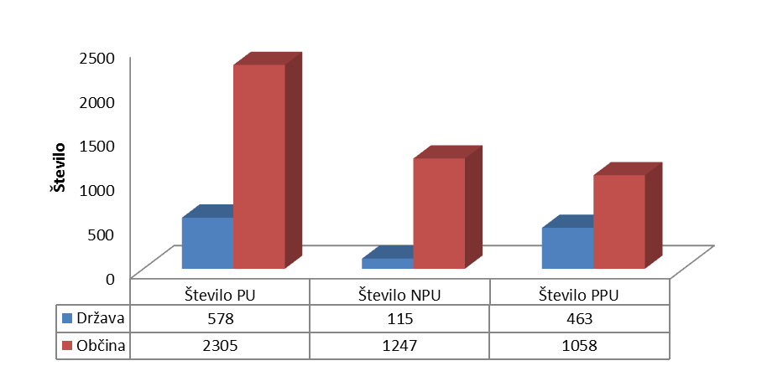

Rezultat konsolidacije
Bilančna vsota konsolidirane premoženjske bilance države in občin oziroma premoženja države in občin na dan 31.12.2015 znaša 48,16 mrd. € in se je glede na stanje, izkazano na dan 31.12.2014, v letu 2015 povečala za 5,38 % oziroma 2,46 mrd. €.

Tabela 2: Stanje premoženja države in občin na dan 31.12.2015 in na dan 31.12.2014 skupaj s spremembo
 | Stanje 31.12.2015 | Stanje 31.12.2014 | Indeks | Sprememba 2015-2014
Oznaka in naziv AOP | (€) | (€) | % | (€)
1 | 2 | 3 | 4=2/3*100 | 5=2-3
900-Sedanja vrednost neopredmetenih sredstev in dolgoročnih aktivnih časovnih razmejitev | 171.183.205 | 164.263.297 | 104,21 | 6.919.908
901-Nabavna vrednost neopredmetenih sredstev in dolgoročnih aktivnih časovnih razmejitev | 663.879.995 | 629.337.515 | 105,49 | 34.542.480
902-Popravki vrednosti neopredmetenih sredstev | 492.696.790 | 465.074.218 | 105,94 | 27.622.572
903-Sedanja vrednost nepremičnin | 20.723.449.473 | 19.863.573.609 | 104,33 | 859.875.864
904-Nabavna vrednost nepremičnin | 29.446.434.471 | 28.154.308.540 | 104,59 | 1.292.125.931
905-Popravek vrednosti nepremičnin | 8.722.984.998 | 8.290.734.931 | 105,21 | 432.250.067
906-Sedanja vrednost opreme in drugih opredmetenih osnovnih sredstev | 1.616.857.552 | 1.586.169.216 | 101,93 | 30.688.336
907-Nabavna vrednost opreme in drugih opredmetenih osnovnih sredstev | 6.087.864.571 | 5.869.561.330 | 103,72 | 218.303.241
908-Popravek vrednosti opreme in drugih opredmetenih osnovnih sredstev | 4.471.007.019 | 4.283.392.114 | 104,38 | 187.614.905
909-Terjatve za sredstva dana v upravljanje | 42.606.691 | 45.662.002 | 93,31 | -3.055.311
910-Terjatve za sredstva dana v upravljanje drugim v lasti države | 1.728.064 | 2.544.349 | 67,92 | -816.285
911-Terjatve za sredstva dana v upravljanje drugim v lasti občine | 40.878.627 | 43.117.653 | 94,81 | -2.239.026
912-Zaloge | 389.478.692 | 432.839.104 | 89,98 | -43.360.412
913-Dolgoročne finančne naložbe | 12.779.040.798 | 12.391.147.792 | 103,13 | 387.893.006
914-Dolgoročno dana posojila in depoziti | 2.030.736.008 | 1.127.878.275 | 180,05 | 902.857.733
915-Dolgoročne terjatve iz poslovanja | 1.136.283.930 | 1.129.308.651 | 100,62 | 6.975.279
916-Denarna sredstva | 2.015.785.231 | 3.002.236.114 | 67,14 | -986.450.883
917-Kratkoročne terjatve | 7.251.200.816 | 5.955.334.808 | 121,76 | 1.295.866.008
918-Skupaj aktiva | 48.156.622.396 | 45.698.412.868 | 105,38 | 2.458.209.528
919-Splošni sklad | 16.049.874.819 | 15.771.560.976 | 101,76 | 278.313.843
920-Rezervni sklad | 102.464.391 | 70.676.827 | 144,98 | 31.787.564
921-Dolgoročno prejeta posojila | 27.627.246.986 | 25.852.143.252 | 106,87 | 1.775.103.734
922-Dolgoročne obveznosti iz poslovanja | 356.047.443 | 377.142.642 | 94,41 | -21.095.199
923-Kratkoročne obveznosti | 4.020.988.757 | 3.626.889.171 | 110,87 | 394.099.586
924-Skupaj pasiva | 48.156.622.396 | 45.698.412.868 | 105,38 | 2.458.209.528

Med aktivnimi postavkami konsolidirane premoženjske bilance države in občin imajo največji delež v premoženju nepremičnine (43%) in dolgoročne finančne naložbe (27%). Podroben prikaz posameznih deležev prikazuje Slika 2.

Slika 2: Delež aktivnih postavk konsolidirane premoženjske bilance države in občin v bilančni vsoti na dan 31.12.2015
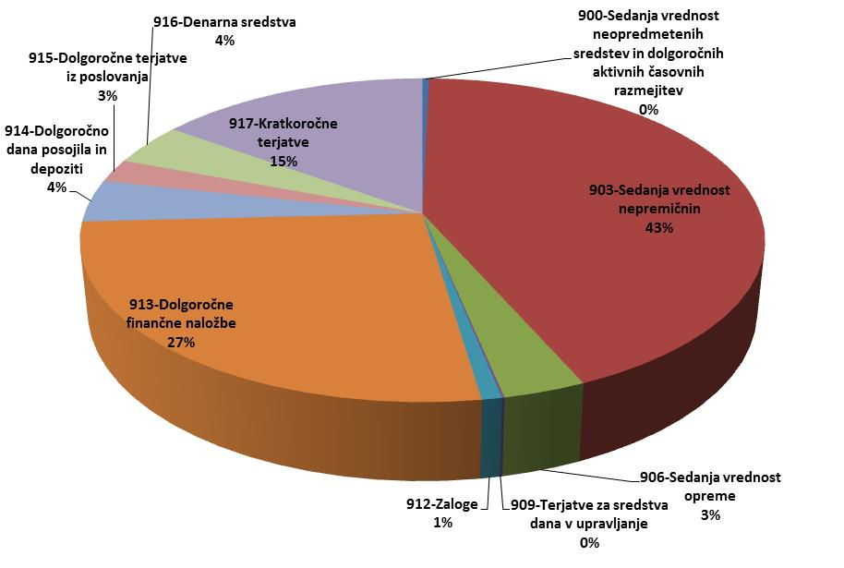

Med pasivnimi postavkami konsolidirane premoženjske bilance države in občin imajo največji delež med obveznostmi dolgoročno prejeta posojila (58%, glej Tabela 3, AOP 921). Podroben prikaz posameznih deležev prikazuje Slika 3.

Slika 3: Delež pasivnih postavk konsolidirane premoženjske bilance države in občin v bilančni vsoti na dan 31.12.2015

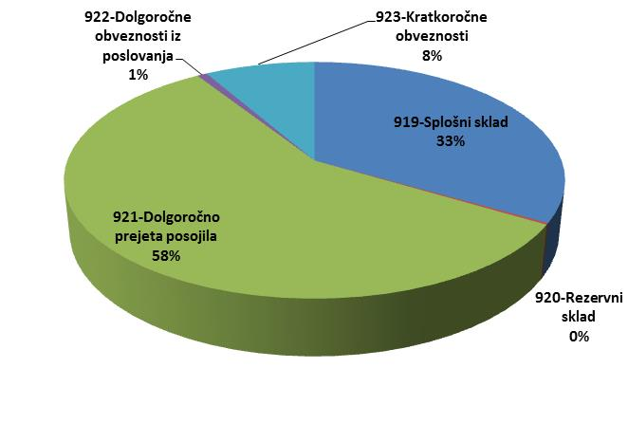

Iz porazdelitve premoženja države in občin med državo in občine je razvidno, da delež države znaša 71,18%, delež občin pa 28,82%. Največji delež skupnega premoženja države in občin država dosega pri dolgoročno danih posojilih in depozitih (99,27%, glej Tabela 3, AOP 914) ter pri dolgoročnih finančnih naložbah (95,50%). Država ima prevladujoč delež pri večini postavk premoženja države in občin. Pri postavki sedanje vrednosti nepremičnin pa delež občin (56,67%) presega delež države (43,33%). Država ima prevladujoč delež pri večini pasivnih postavk. Pri postavki dolgoročno prejetih posojil znaša delež 97,73%. Bolj podrobna porazdelitev premoženja med državo in občine prikazuje Tabela 3.

Tabela 3: Porazdelitev premoženja države in občin med državo in občine na dan 31.12.2015

 | Stanje 31.12.2015
Oznaka in naziv AOP/država/občina | (€) | %
1 | 2 | 3
900-Sedanja vrednost neopredmetenih sredstev in dolgoročnih aktivnih časovnih razmejitev | 171.183.205
država | 137.936.071 | 80,58
občine | 33.247.134 | 19,42
901-Nabavna vrednost neopredmetenih sredstev in dolgoročnih aktivnih časovnih razmejitev | 663.879.995
država | 570.842.155 | 85,99
občine | 93.037.840 | 14,01
902-Popravki vrednosti neopredmetenih sredstev | 492.696.790
država | 432.906.084 | 87,86
občine | 59.790.706 | 12,14
903-Sedanja vrednost nepremičnin | 20.723.449.473
država | 8.980.168.823 | 43,33
občine | 11.743.280.650 | 56,67
904-Nabavna vrednost nepremičnin | 29.446.434.471
država | 13.974.307.681 | 47,46
občine | 15.472.126.790 | 52,54
905-Popravek vrednosti nepremičnin | 8.722.984.998
država | 4.994.138.858 | 57,25
občine | 3.728.846.140 | 42,75
906-Sedanja vrednost opreme in drugih opredmetenih osnovnih sredstev | 1.616.857.552
država | 1.136.575.139 | 70,30
občine | 480.282.413 | 29,70
907-Nabavna vrednost opreme in drugih opredmetenih osnovnih sredstev | 6.087.864.571
država | 4.329.668.477 | 71,12
občine | 1.758.196.094 | 28,88
908-Popravek vrednosti opreme in drugih opredmetenih osnovnih sredstev | 4.471.007.019
država | 3.193.093.338 | 71,42
občine | 1.277.913.681 | 28,58
909-Terjatve za sredstva dana v upravljanje | 42.606.691
država | 676.363 | 1,59
občine | 41.930.328 | 98,41
910-Terjatve za sredstva dana v upravljanje drugim v lasti države | 1.728.064
država | 676.363 | 39,14
občine | 1.051.701 | 60,86
911-Terjatve za sredstva dana v upravljanje drugim v lasti občine | 40.878.627
država | 0 | 0,00
občine | 40.878.627 | 100,00
912-Zaloge | 389.478.692
država | 335.450.006 | 86,13
občine | 54.028.686 | 13,87
913-Dolgoročne finančne naložbe | 12.779.040.798
država | 12.204.003.439 | 95,50
občine | 575.037.359 | 4,50
914-Dolgoročno dana posojila in depoziti | 2.030.736.008
država | 2.015.950.650 | 99,27
občine | 14.785.358 | 0,73
915-Dolgoročne terjatve iz poslovanja | 1.136.283.930
država | 1.042.498.832 | 91,75
občine | 93.785.098 | 8,25
916-Denarna sredstva | 2.015.785.231
država | 1.745.380.959 | 86,59
občine | 270.404.272 | 13,41
917-Kratkoročne terjatve | 7.251.200.816
država | 6.680.061.582 | 92,12
občine | 571.139.234 | 7,88
918-Skupaj aktiva | 48.156.622.396
država | 34.278.701.864 | 71,18
občine | 13.877.920.532 | 28,82
919-Splošni sklad | 16.049.874.819
država | 3.326.642.539 | 20,73
občine | 12.723.232.280 | 79,27
920-Rezervni sklad | 102.464.391
država | 87.850.366 | 85,74
občine | 14.614.025 | 14,26
921-Dolgoročno prejeta posojila | 27.627.246.986
država | 26.999.984.601 | 97,73
občine | 627.262.385 | 2,27
922-Dolgoročne obveznosti iz poslovanja | 356.047.443
država | 228.383.201 | 64,14
občine | 127.664.242 | 35,86
923-Kratkoročne obveznosti | 4.020.988.757
država | 3.635.841.157 | 90,42
občine | 385.147.600 | 9,58
924-Skupaj pasiva | 48.156.622.396
država | 34.278.701.864 | 71,18
občine | 13.877.920.532 | 28,82

V konsolidirani premoženjski bilanci države in občin se največje vrednosti premoženja in obveznosti (Tabela 4) nanašajo na NPU državnega proračuna, in sicer izkazuje največji delež:
- neopredmetenih sredstev in dolgoročnih aktivnih časovnih razmejitev - Ministrstvo za javno upravo (13,91%);
- nepremičnin - Ministrstvo za infrastrukturo, Direkcija RS za infrastrukturo (14,78%);
- opreme - Generalštab Slovenske vojske (30,56%);
- zalog - Generalštab Slovenske vojske (51,89%);
- dolgoročnih finančnih naložb - Ministrstvo za finance (84,42%);
- dolgoročno danih posojil in depozitov - Upravljavec sredstev sistema EZRD (60,43%);
- dolgoročnih terjatev iz poslovanja - RS – proračun (54,16%);
- denarnih sredstev - Upravljavec sredstev sistema EZRD (83,50%);
- kratkoročnih terjatev - Upravljavec sredstev sistema EZRD (47,50%);
- dolgoročno prejetih posojil - RS – proračun (97,30%);
- dolgoročnih obveznosti iz poslovanja - Ministrstvo za infrastrukturo, Direkcija RS za infrastrukturo (26,40%);
- kratkoročnih obveznosti - RS – proračun (66,60%).

Tabela 4: Struktura porazdelitve premoženja države in občin na dan 31.12.2015 po PU (za 3 največje)

 | Stanje na dan 31.12.2015
Oznaka in naziv AOP/PU z največjo vrednostjo | (€) | %
1 | 2 | 3
900-Sedanja vrednost neopredmetenih sredstev in dolgoročnih aktivnih časovnih razmejitev | 171.183.205
MINISTRSTVO ZA JAVNO UPRAVO | 23.810.597 | 13,91
MINISTRSTVO ZA FINANCE FINANČNA UPRAVA RS | 16.385.223 | 9,57
MINISTRSTVO ZA NOTRANJE ZADEVE POLICIJA | 9.594.998 | 5,61
901-Nabavna vrednost neopredmetenih sredstev in dolgoročnih aktivnih časovnih razmejitev | 663.879.995
MINISTRSTVO ZA JAVNO UPRAVO | 105.362.987 | 15,87
MINISTRSTVO ZA FINANCE FINANČNA UPRAVA RS | 88.620.551 | 13,35
Slovenski filmski center | 36.560.442 | 5,51
902-Popravki vrednosti neopredmetenih sredstev | 492.696.790
MINISTRSTVO ZA JAVNO UPRAVO | 81.552.390 | 16,55
MINISTRSTVO ZA FINANCE FINANČNA UPRAVA RS | 72.235.328 | 14,66
Slovenski filmski center | 29.590.892 | 6,01
903-Sedanja vrednost nepremičnin | 20.723.449.473
MINISTRSTVO ZA INFRASTRUKTURO, DIREKCIJA RS ZA INFRASTRUKTURO | 3.062.817.427 | 14,78
MESTNA OBČINA KOPER | 1.118.398.856 | 5,40
SKLAD KMETIJSKIH ZEMLJIŠČ IN GOZDOV RS | 968.054.299 | 4,67
904-Nabavna vrednost nepremičnin | 29.446.434.471
MINISTRSTVO ZA INFRASTRUKTURO, DIREKCIJA RS ZA INFRASTRUKTURO | 5.566.992.075 | 18,91
MESTNA OBČINA KOPER | 1.198.353.065 | 4,07
MESTNA OBČINA LJUBLJANA | 1.145.574.813 | 3,89
905-Popravek vrednosti nepremičnin | 8.722.984.998
MINISTRSTVO ZA INFRASTRUKTURO, DIREKCIJA RS ZA INFRASTRUKTURO | 2.504.174.648 | 28,71
MINISTRSTVO ZA OKOLJE IN PROSTOR, AGENCIJA RS ZA OKOLJE | 720.201.887 | 8,26
MESTNA OBČINA MARIBOR | 229.459.908 | 2,63
906-Sedanja vrednost opreme in drugih opredmetenih osnovnih sredstev | 1.616.857.552
MINISTRSTVO ZA OBRAMBO RS, GENERALŠTAB SLOVENSKE VOJSKE | 494.098.390 | 30,56
NARODNA GALERIJA | 49.275.279 | 3,05
MINISTRSTVO ZA INFRASTRUKTURO, DIREKCIJA RS ZA INFRASTRUKTURO | 42.155.669 | 2,61
907-Nabavna vrednost opreme in drugih opredmetenih osnovnih sredstev | 6.087.864.571
MINISTRSTVO ZA OBRAMBO RS, GENERALŠTAB SLOVENSKE VOJSKE | 900.330.930 | 14,79
MINISTRSTVO ZA INFRASTRUKTURO, DIREKCIJA RS ZA INFRASTRUKTURO | 448.616.557 | 7,37
MINISTRSTVO ZA NOTRANJE ZADEVE POLICIJA | 250.817.112 | 4,12
908-Popravek vrednosti opreme in drugih opredmetenih osnovnih sredstev | 4.471.007.019
MINISTRSTVO ZA INFRASTRUKTURO, DIREKCIJA RS ZA INFRASTRUKTURO | 406.460.888 | 9,09
MINISTRSTVO ZA OBRAMBO RS, GENERALŠTAB SLOVENSKE VOJSKE | 406.232.540 | 9,09
MINISTRSTVO ZA NOTRANJE ZADEVE POLICIJA | 210.756.048 | 4,71
909-Terjatve za sredstva dana v upravljanje | 42.606.691
MESTNA OBČINA MARIBOR | 14.881.320 | 34,93
OBČINA ŠENTJUR | 10.204.102 | 23,95
MESTNA OBČINA CELJE | 2.198.678 | 5,16
910-Terjatve za sredstva dana v upravljanje drugim v lasti države | 1.728.064
OBČINA DOMŽALE | 888.625 | 51,42
MINISTRSTVO ZA IZOBRAŽEVANJE, ZNANOST IN ŠPORT | 516.363 | 29,88
MINISTRSTVO ZA INFRASTRUKTURO | 160.000 | 9,26
911-Terjatve za sredstva dana v upravljanje drugim v lasti občine | 40.878.627
MESTNA OBČINA MARIBOR | 14.881.320 | 36,40
OBČINA ŠENTJUR | 10.204.102 | 24,96
MESTNA OBČINA CELJE | 2.198.678 | 5,38
912-Zaloge | 389.478.692
MINISTRSTVO ZA OBRAMBO RS, GENERALŠTAB SLOVENSKE VOJSKE | 202.084.699 | 51,89
STANOVANJSKI SKLAD RS | 54.435.910 | 13,98
MINISTRSTVO ZA NOTRANJE ZADEVE POLICIJA | 26.524.801 | 6,81
913-Dolgoročne finančne naložbe | 12.779.040.798
MINISTRSTVO ZA FINANCE | 10.788.132.683 | 84,42
MINISTRSTVO ZA INFRASTRUKTURO | 568.700.023 | 4,45
MINISTRSTVO ZA GOSPODARSKI RAZVOJ IN TEHNOLOGIJO | 349.510.699 | 2,74
914-Dolgoročno dana posojila in depoziti | 2.030.736.008
UPRAVLJAVEC SREDSTEV SISTEMA EZRD | 1.227.083.658 | 60,43
RS - PRORAČUN | 264.118.256 | 13,01
MINISTRSTVO ZA GOSPODARSKI RAZVOJ IN TEHNOLOGIJO | 138.109.263 | 6,80
915-Dolgoročne terjatve iz poslovanja | 1.136.283.930
RS - PRORAČUN | 615.358.197 | 54,16
MINISTRSTVO ZA INFRASTRUKTURO | 173.068.765 | 15,23
MINISTRSTVO ZA FINANCE | 134.517.173 | 11,84
916-Denarna sredstva | 2.015.785.231
UPRAVLJAVEC SREDSTEV SISTEMA EZRD | 1.683.139.865 | 83,50
RS - PRORAČUN | 56.621.056 | 2,81
UPRAVLJAVEC SREDSTEV SISTEMA EZR MESTNE OBČINE LJUBLJANA | 21.877.751 | 1,09
917-Kratkoročne terjatve | 7.251.200.816
UPRAVLJAVEC SREDSTEV SISTEMA EZRD | 3.443.968.278 | 47,50
RS - PRORAČUN | 1.874.592.492 | 25,85
ZPIZ | 586.815.470 | 8,09
918-Skupaj aktiva | 48.156.622.396
MINISTRSTVO ZA FINANCE | 10.934.656.151 | 22,71
UPRAVLJAVEC SREDSTEV SISTEMA EZRD | 6.354.191.801 | 13,19
MINISTRSTVO ZA INFRASTRUKTURO, DIREKCIJA RS ZA INFRASTRUKTURO | 3.108.118.694 | 6,45
919-Splošni sklad | 16.049.874.819
MINISTRSTVO ZA FINANCE | 10.825.338.077 | 67,45
UPRAVLJAVEC SREDSTEV SISTEMA EZRD | 6.354.191.801 | 39,59
MINISTRSTVO ZA INFRASTRUKTURO, DIREKCIJA RS ZA INFRASTRUKTURO | 2.975.726.869 | 18,54
920-Rezervni sklad | 102.464.391
MINISTRSTVO ZA FINANCE | 37.891.585 | 36,98
Eko sklad, Slovenski okoljski javni sklad | 17.197.241 | 16,78
JAVNI SKLAD RS ZA REGIONALNI RAZVOJ IN RAZVOJ PODEŽELJA | 14.823.590 | 14,47
921-Dolgoročno prejeta posojila | 27.627.246.986
RS - PRORAČUN | 26.881.344.931 | 97,30
MESTNA OBČINA LJUBLJANA | 117.706.611 | 0,43
Eko sklad, Slovenski okoljski javni sklad | 48.571.429 | 0,18
922-Dolgoročne obveznosti iz poslovanja | 356.047.443
MINISTRSTVO ZA INFRASTRUKTURO, DIREKCIJA RS ZA INFRASTRUKTURO | 93.983.120 | 26,40
MESTNA OBČINA LJUBLJANA | 78.711.685 | 22,11
MINISTRSTVO ZA FINANCE | 38.806.925 | 10,90
923-Kratkoročne obveznosti | 4.020.988.757
RS - PRORAČUN | 2.677.864.702 | 66,60
MINISTRSTVO ZA DELO, DRUŽINO, SOCIALNE ZADEVE IN ENAKE MOŽNOSTI | 77.831.238 | 1,94
UNIVERZITETNI KLINIČNI CENTER LJUBLJANA | 77.830.680 | 1,94
924-Skupaj pasiva | 48.156.622.396
MINISTRSTVO ZA FINANCE | 10.934.656.151 | 22,71
UPRAVLJAVEC SREDSTEV SISTEMA EZRD | 6.354.191.801 | 13,19
MINISTRSTVO ZA INFRASTRUKTURO, DIREKCIJA RS ZA INFRASTRUKTURO | 3.108.118.694 | 6,45

Strukturo porazdelitve sprememb stanja premoženja države in občin po PU na dan 31.12.2015 glede na dan 31.12.2014 za posamezne postavke za prvih pet PU z največjimi spremembami prikazuje Tabela 5.

Tabela 5: Struktura porazdelitve sprememb stanja premoženja države in občin po PU (za 5 največjih) na dan 31.12.2015 glede na dan 31.12.2014

 | Sprememba stanja 2015-2014
Oznaka in naziv AOP/PU z največjo spremembo | (€) | %
1 | 2 | 3
900-Sedanja vrednost neopredmetenih sredstev in dolgoročnih aktivnih časovnih razmejitev | 6.919.908
MINISTRSTVO ZA JAVNO UPRAVO | 23.810.597 | 344,09
MINISTRSTVO ZA PRAVOSODJE | -12.104.250 | -174,92
MINISTRSTVO ZA NOTRANJE ZADEVE POLICIJA | 6.699.880 | 96,82
NACIONALNI INŠTITUT ZA JAVNO ZDRAVJE | 6.082.466 | 87,90
MINISTRSTVO ZA ZDRAVJE | -4.800.842 | -69,38
901-Nabavna vrednost neopredmetenih sredstev in dolgoročnih aktivnih časovnih razmejitev | 34.542.480
MINISTRSTVO ZA JAVNO UPRAVO | 105.362.987 | 305,02
MINISTRSTVO ZA PRAVOSODJE | -86.067.450 | -249,16
MINISTRSTVO ZA OKOLJE IN PROSTOR, GEODETSKA UPRAVA RS | 10.470.606 | 30,31
MINISTRSTVO ZA INFRASTRUKTURO, DIREKCIJA RS ZA INFRASTRUKTURO | -10.315.142 | -29,86
NACIONALNI INŠTITUT ZA JAVNO ZDRAVJE | 9.926.269 | 28,74
902-Popravki vrednosti neopredmetenih sredstev | 27.622.572
MINISTRSTVO ZA JAVNO UPRAVO | 81.552.390 | 295,24
MINISTRSTVO ZA PRAVOSODJE | -73.963.200 | -267,76
MINISTRSTVO ZA OKOLJE IN PROSTOR, GEODETSKA UPRAVA RS | 9.143.857 | 33,10
MINISTRSTVO ZA INFRASTRUKTURO IN PROSTOR, GEODETSKA UPRAVA RS | -8.474.163 | -30,68
MINISTRSTVO ZA INFRASTRUKTURO, DIREKCIJA RS ZA INFRASTRUKTURO | -6.672.657 | -24,16
903-Sedanja vrednost nepremičnin | 859.875.864
MINISTRSTVO ZA INFRASTRUKTURO, DIREKCIJA RS ZA INFRASTRUKTURO | 1.823.464.656 | 212,06
MINISTRSTVO ZA INFRASTRUKTURO | -1.407.395.059 | -163,67
MINISTRSTVO ZA OKOLJE IN PROSTOR | 263.562.662 | 30,65
MINISTRSTVO ZA KMETIJSTVO IN OKOLJE, AGENCIJA RS ZA OKOLJE | -255.868.790 | -29,76
MINISTRSTVO ZA OKOLJE IN PROSTOR, AGENCIJA RS ZA OKOLJE | 245.660.448 | 28,57
904-Nabavna vrednost nepremičnin | 1.292.125.931
MINISTRSTVO ZA INFRASTRUKTURO, DIREKCIJA RS ZA INFRASTRUKTURO | 2.873.093.717 | 222,35
MINISTRSTVO ZA INFRASTRUKTURO | -2.410.587.497 | -186,56
MINISTRSTVO ZA OKOLJE IN PROSTOR, AGENCIJA RS ZA OKOLJE | 965.862.335 | 74,75
MINISTRSTVO ZA KMETIJSTVO IN OKOLJE, AGENCIJA RS ZA OKOLJE | -954.551.139 | -73,87
MINISTRSTVO ZA OKOLJE IN PROSTOR | 282.353.608 | 21,85
905-Popravek vrednosti nepremičnin | 432.250.067
MINISTRSTVO ZA INFRASTRUKTURO, DIREKCIJA RS ZA INFRASTRUKTURO | 1.049.629.061 | 242,83
MINISTRSTVO ZA INFRASTRUKTURO | -1.003.192.438 | -232,09
MINISTRSTVO ZA OKOLJE IN PROSTOR, AGENCIJA RS ZA OKOLJE | 720.201.887 | 166,62
MINISTRSTVO ZA KMETIJSTVO IN OKOLJE, AGENCIJA RS ZA OKOLJE | -698.682.349 | -161,64
MINISTRSTVO ZA JAVNO UPRAVO | 87.873.544 | 20,33
906-Sedanja vrednost opreme in drugih opredmetenih osnovnih sredstev | 30.688.336
MINISTRSTVO ZA OBRAMBO RS, GENERALŠTAB SLOVENSKE VOJSKE | -45.135.449 | -147,08
MINISTRSTVO ZA INFRASTRUKTURO | -43.728.918 | -142,49
MINISTRSTVO ZA INFRASTRUKTURO, DIREKCIJA RS ZA INFRASTRUKTURO | 39.861.294 | 129,89
Akademska in raziskovalna mreža Slovenije | 13.569.490 | 44,22
UNIVERZA V LJUBLJANI | -11.302.912 | -36,83
907-Nabavna vrednost opreme in drugih opredmetenih osnovnih sredstev | 218.303.241
MINISTRSTVO ZA INFRASTRUKTURO, DIREKCIJA RS ZA INFRASTRUKTURO | 435.179.271 | 199,35
MINISTRSTVO ZA INFRASTRUKTURO | -426.511.604 | -195,38
MINISTRSTVO ZA JAVNO UPRAVO | 48.372.083 | 22,16
MINISTRSTVO ZA OKOLJE IN PROSTOR, AGENCIJA RS ZA OKOLJE | 31.878.367 | 14,60
MINISTRSTVO ZA KMETIJSTVO IN OKOLJE, AGENCIJA RS ZA OKOLJE | -28.133.450 | -12,89
908-Popravek vrednosti opreme in drugih opredmetenih osnovnih sredstev | 187.614.905
MINISTRSTVO ZA INFRASTRUKTURO, DIREKCIJA RS ZA INFRASTRUKTURO | 395.317.977 | 210,71
MINISTRSTVO ZA INFRASTRUKTURO | -382.782.686 | -204,03
MINISTRSTVO ZA OBRAMBO RS, GENERALŠTAB SLOVENSKE VOJSKE | 47.522.904 | 25,33
MINISTRSTVO ZA JAVNO UPRAVO | 37.469.485 | 19,97
MINISTRSTVO ZA OKOLJE IN PROSTOR, AGENCIJA RS ZA OKOLJE | 23.107.091 | 12,32
909-Terjatve za sredstva dana v upravljanje | -3.055.311
OBČINA VOJNIK | -1.651.024 | 54,04
GENERALNI SEKRETARIAT VLADE RS | -602.920 | 19,73
OBČINA PREDDVOR | -450.100 | 14,73
OBČINA ROGAŠKA SLATINA | -429.089 | 14,04
OBČINA BELTINCI | 387.808 | -12,69
910-Terjatve za sredstva dana v upravljanje drugim v lasti države | -816.285
GENERALNI SEKRETARIAT VLADE RS | -602.920 | 73,86
MINISTRSTVO ZA INFRASTRUKTURO | -74.926 | 9,18
OBČINA DOMŽALE | -52.262 | 6,40
MINISTRSTVO ZA IZOBRAŽEVANJE, ZNANOST IN ŠPORT | -45.916 | 5,62
OBČINA JURŠINCI | -28.028 | 3,43
911-Terjatve za sredstva dana v upravljanje drugim v lasti občine | -2.239.026
OBČINA VOJNIK | -1.651.024 | 73,74
OBČINA PREDDVOR | -450.100 | 20,10
OBČINA ROGAŠKA SLATINA | -429.089 | 19,16
OBČINA BELTINCI | 387.808 | -17,32
KRAJEVNA SKUPNOST BELTINCI | -237.830 | 10,62
912-Zaloge | -43.360.412
STANOVANJSKI SKLAD RS | -32.234.495 | 74,34
OBČINA PIRAN | -12.833.387 | 29,60
MINISTRSTVO ZA OBRAMBO RS, GENERALŠTAB SLOVENSKE VOJSKE | -2.981.810 | 6,88
MINISTRSTVO ZA NOTRANJE ZADEVE POLICIJA | 1.985.837 | -4,58
ZAVOD RS ZA TRANSFUZIJSKO medicino | -1.299.765 | 3,00
913-Dolgoročne finančne naložbe | 387.893.006
MINISTRSTVO ZA FINANCE | 416.034.657 | 107,26
MINISTRSTVO ZA KMETIJSTVO, GOZDARSTVO IN PREHRANO | -21.038.293 | -5,42
MINISTRSTVO ZA GOSPODARSKI RAZVOJ IN TEHNOLOGIJO | -18.020.675 | -4,65
MINISTRSTVO ZA INFRASTRUKTURO | 15.449.010 | 3,98
SKLAD RS ZA NASLEDSTVO | -11.053.106 | -2,85
914-Dolgoročno dana posojila in depoziti | 902.857.733
UPRAVLJAVEC SREDSTEV SISTEMA EZRD | 916.974.025 | 101,56
MINISTRSTVO ZA GOSPODARSKI RAZVOJ IN TEHNOLOGIJO | 23.439.718 | 2,60
SKLAD ZA FINANCIRANJE RAZGRADNJE NUKLEARNE ELEKTRARNE KRŠKO | -16.538.137 | -1,83
Eko sklad, Slovenski okoljski javni sklad | -11.523.694 | -1,28
JAVNI SKLAD RS ZA REGIONALNI RAZVOJ IN RAZVOJ PODEŽELJA | -5.392.197 | -0,60
915-Dolgoročne terjatve iz poslovanja | 6.975.279
RS - PRORAČUN | -26.705.576 | -382,86
MINISTRSTVO ZA FINANCE | 24.395.285 | 349,74
MINISTRSTVO ZA INFRASTRUKTURO | 15.524.736 | 222,57
MINISTRSTVO ZA KMETIJSTVO, GOZDARSTVO IN PREHRANO | -12.342.975 | -176,95
SKLAD RS ZA NASLEDSTVO | 8.587.881 | 123,12
916-Denarna sredstva | -986.450.883
UPRAVLJAVEC SREDSTEV SISTEMA EZRD | -1.013.684.649 | 102,76
RS - PRORAČUN | 7.387.664 | -0,75
UPRAVLJAVEC SREDSTEV SISTEMA EZR MESTNE OBČINE KOPER | 6.246.253 | -0,63
UPRAVLJAVEC SREDSTEV SISTEMA EZR MESTNE OBČINE NOVO MESTO | 3.658.942 | -0,37
ZDRAVSTVENI DOM NOVO MESTO | -2.285.848 | 0,23
917-Kratkoročne terjatve | 1.295.866.008
UPRAVLJAVEC SREDSTEV SISTEMA EZRD | 1.217.009.540 | 93,91
RS - PRORAČUN | 51.700.899 | 3,99
Eko sklad, Slovenski okoljski javni sklad | 15.936.308 | 1,23
ZPIZ | 14.237.294 | 1,10
ZAVOD ZA ZDRAVSTVENO ZAVAROVANJE SLOVENIJE | 10.715.066 | 0,83
918-Skupaj aktiva | 2.458.209.528
MINISTRSTVO ZA INFRASTRUKTURO, DIREKCIJA RS ZA INFRASTRUKTURO | 1.862.472.547 | 75,77
MINISTRSTVO ZA INFRASTRUKTURO | -1.421.898.241 | -57,84
UPRAVLJAVEC SREDSTEV SISTEMA EZRD | 1.120.298.916 | 45,57
MINISTRSTVO ZA FINANCE | 440.248.072 | 17,91
MINISTRSTVO ZA OKOLJE IN PROSTOR | 268.018.244 | 10,90
919-Splošni sklad | 278.313.843
RS - PRORAČUN | -2.242.756.385 | -805,84
MINISTRSTVO ZA INFRASTRUKTURO, DIREKCIJA RS ZA INFRASTRUKTURO | 1.734.472.440 | 623,21
MINISTRSTVO ZA INFRASTRUKTURO | -1.294.422.925 | -465,09
UPRAVLJAVEC SREDSTEV SISTEMA EZRD | 1.120.298.916 | 402,53
MINISTRSTVO ZA FINANCE | 385.260.621 | 138,43
920-Rezervni sklad | 31.787.564
MINISTRSTVO ZA FINANCE | 30.757.780 | 96,76
ZAVOD ZA ZDRAVSTVENO ZAVAROVANJE SLOVENIJE | 1.736.104 | 5,46
Eko sklad, Slovenski okoljski javni sklad | -1.006.675 | -3,17
JAVNI SKLAD RS ZA REGIONALNI RAZVOJ IN RAZVOJ PODEŽELJA | -638.260 | -2,01
JAVNI SKLAD RS ZA PODJETNIŠTVO | -497.844 | -1,57
921-Dolgoročno prejeta posojila | 1.775.103.734
RS - PRORAČUN | 1.775.913.823 | 100,05
Eko sklad, Slovenski okoljski javni sklad | 12.316.883 | 0,69
OBČINA LJUTOMER | 6.422.858 | 0,36
MESTNA OBČINA KRANJ | 4.593.333 | 0,26
OBČINA POSTOJNA | -4.347.715 | -0,24
922-Dolgoročne obveznosti iz poslovanja | -21.095.199
MINISTRSTVO ZA INFRASTRUKTURO, DIREKCIJA RS ZA INFRASTRUKTURO | 93.983.120 | -445,52
MINISTRSTVO ZA INFRASTRUKTURO | -83.175.756 | 394,29
MINISTRSTVO ZA IZOBRAŽEVANJE, ZNANOST IN ŠPORT | -8.422.318 | 39,93
MINISTRSTVO ZA PRAVOSODJE | -7.810.441 | 37,02
MINISTRSTVO ZA JAVNO UPRAVO | 6.609.571 | -31,33
923-Kratkoročne obveznosti | 394.099.586
RS - PRORAČUN | 498.889.794 | 126,59
MINISTRSTVO ZA INFRASTRUKTURO | -44.299.560 | -11,24
MINISTRSTVO ZA INFRASTRUKTURO, DIREKCIJA RS ZA INFRASTRUKTURO | 34.016.987 | 8,63
MINISTRSTVO ZA FINANCE | 29.635.644 | 7,52
RADIOTELEVIZIJA SLOVENIJA | -11.882.652 | -3,02
924-Skupaj pasiva | 2.458.209.528
MINISTRSTVO ZA INFRASTRUKTURO, DIREKCIJA RS ZA INFRASTRUKTURO | 1.862.472.547 | 75,77
MINISTRSTVO ZA INFRASTRUKTURO | -1.421.898.241 | -57,84
UPRAVLJAVEC SREDSTEV SISTEMA EZRD | 1.120.298.916 | 45,57
MINISTRSTVO ZA FINANCE | 440.248.072 | 17,91
MINISTRSTVO ZA OKOLJE IN PROSTOR | 268.018.244 | 10,90

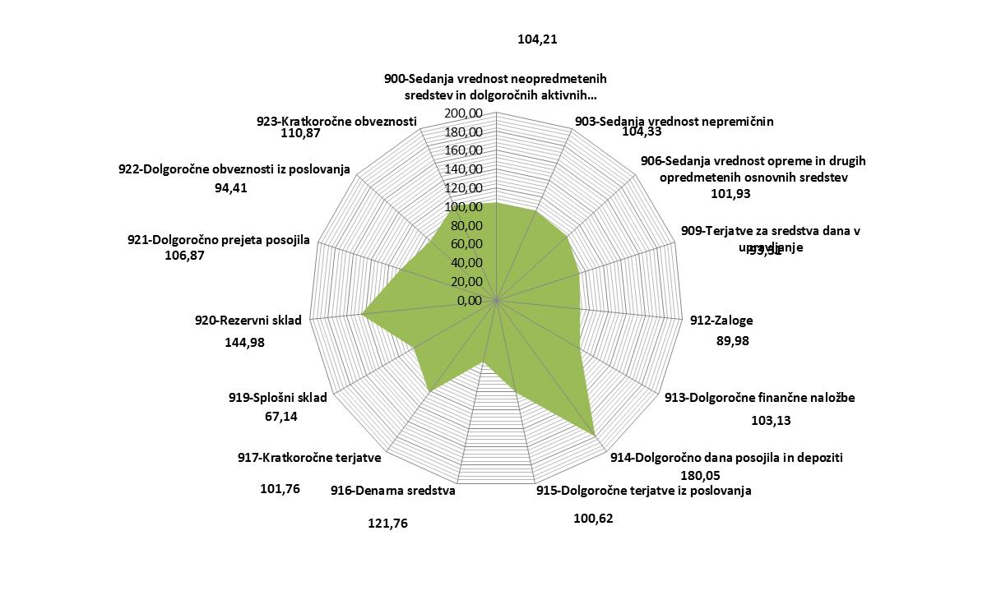
Slika 4: Indeks 2015/2014 premoženja in obveznosti države in občin

Največji porast premoženja države in občin zasledimo pri bilančni postavki:
- Dolgoročno dana posojila in depoziti (za 80,05%) – največ:
  - Upravljavec sredstev sistema EZRD
- Kratkoročne terjatve (za 21,76%) – največ:
  - Upravljavec sredstev sistema EZRD
  - RS - proračun
- Sedanja vrednost nepremičnin (za 4,33%) – največ:
  - Ministrstvo za infrastrukturo, Direkcija RS za infrastrukturo
  - Ministrstvo za okolje in prostor
  - Ministrstvo za okolje in prostor, Agencija RS za okolje

Največji porast obveznosti države in občin zasledimo pri bilančni postavki:
- Rezervni sklad (za 44,98%) – največ:
  - Ministrstvo za finance
- Kratkoročne obveznosti (za 10,87%) – največ:
  - RS – proračun
- Dolgoročno prejeta posojila (za 6,87%) – največ:
  - RS – proračun

Največji padec premoženja države in občin zasledimo pri bilančni postavki:
- Denarna sredstva (za 32,86%) – največ:
  - Upravljavec sredstev sistema EZRD
- Zaloge (za 10,02%) – največ:
  - Stanovanjski sklad RS
  - Občina Piran
  - Generalštab Slovenske vojske
- Terjatve za sredstva dana v upravljanje - drugim (za 6,69%) – največ:
  - Občina Vojnik
  - Generalni sekretariat Vlade RS

Največji padec obveznosti države in občin zasledimo pri bilančni postavki:
- Dolgoročne obveznosti iz poslovanja (za 5,59%) – največ:
- Ministrstvo za infrastrukturo
- Ministrstvo za izobraževanje,znanost in šport
- Ministrstvo za pravosodje

Časovna primerjava in analiza postavk KPBDO
Iz analize premoženja države in občin, izkazanega na zadnji dan leta v obdobju 2009-2015, je razvidno, da je znesek:
- skupne bilančne vsote naraščal (razen leta 2010);
- sedanje vrednosti nepremičnin naraščal;
- dolgoročnega dolga izrazito naraščal (glede na leto 2009 se je v letu 2015 skoraj potrojil);
- dolgoročnih finančnih naložb naraščal (v letu 2014 je prišlo do padca v primerjavi z letom 2013);
- dolgoročno danih posojil in depozitov izrazito nihal (vrh dosegel v letu 2011).

Slika 5: Stanje posameznih postavk konsolidirane premoženjske bilance države in občin na zadnji dan leta v obdobju 2009-2015
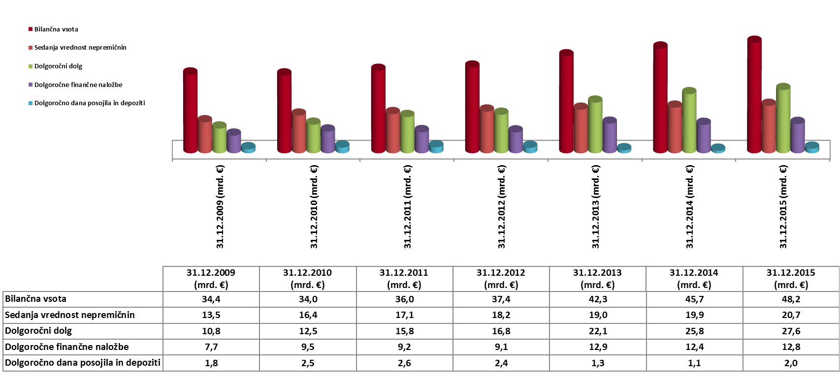

Iz analize premoženja države in občin, izkazanega na zadnji dan leta v obdobju 2009-2015 glede na bruto domači proizvod, je razvidno, da je delež:
- sedanje vrednosti nepremičnin v bruto domačem proizvodu naraščal;
- dolgoročnega dolga v bruto domačem proizvodu izrazito naraščal;
- dolgoročnih finančnih naložb v bruto domačem proizvodu naraščal najmanj izrazito.

Slika 6: Delež sedanje vrednosti nepremičnin, dolgoročnega dolga in dolgoročnih finančnih naložb v bruto domačem proizvodu v obdobju 2009-2015 (podatki o bruto domačem proizvodu za izračun so pridobljeni na Statističnem uradu RS, www.surs.si)

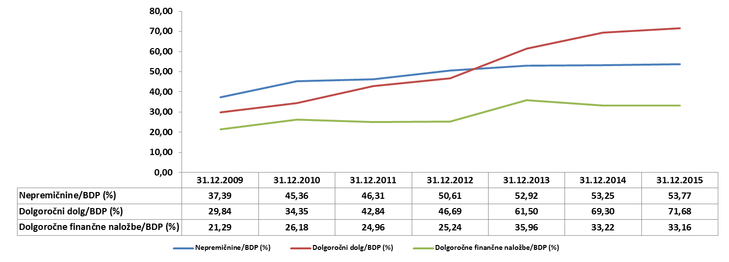

Iz analize premoženja države in občin, izkazanega na zadnji dan leta v obdobju 2009-2015 glede na število prebivalcev, je razvidno, da je znesek:
- sedanje vrednosti nepremičnin na prebivalca naraščal (glede na leto 2009 se je v letu 2015 skoraj podvojil);
- dolgoročnega dolga na prebivalca naraščal (glede na leto 2009 se je v letu 2015 skoraj potrojil);
- dolgoročnih finančnih naložb na prebivalca naraščal najmanj izrazito (najbolj izrazito je znesek narastel v letu 2013).

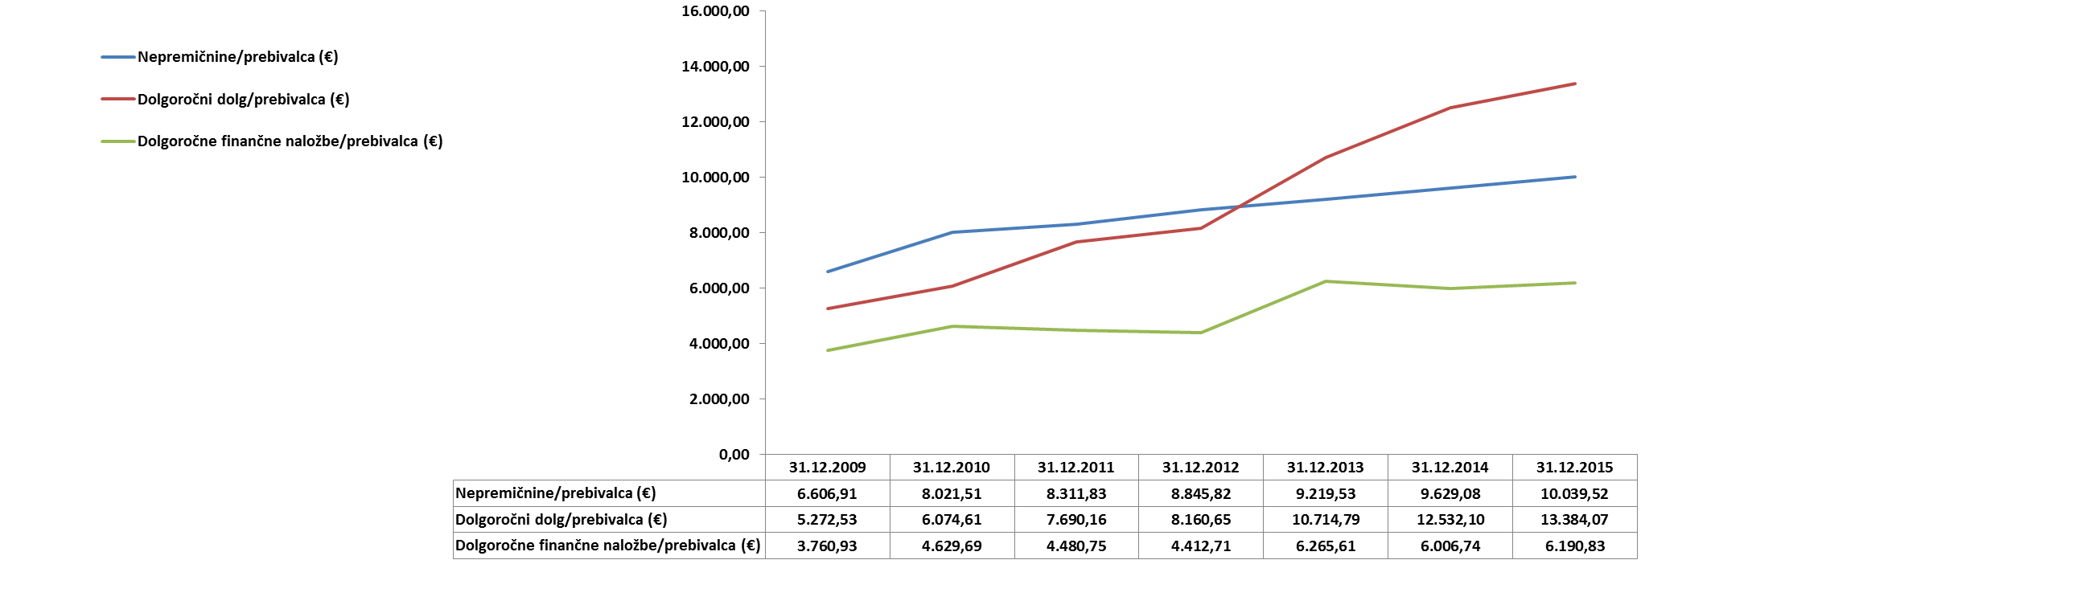
Slika 7: Sedanja vrednost nepremičnin, dolgoročni dolg in dolgoročne finančne naložbe na prebivalca na zadnji dan leta v obdobju 2009-2015 (podatki o številu prebivalcev za izračun so pridobljeni na Statističnem uradu RS, www.surs.si)

PREMOŽENJSKA BILANCA DRŽAVE

Obseg konsolidacije
V konsolidacijo premoženjske bilance države je bilo vključenih 578 PU državnega proračuna (glej podpoglavje 2.1).

Rezultat konsolidacije
Bilančna vsota premoženja države na dan 31.12.2015 znaša 34,40 mrd. € in se je glede na stanje, izkazano na dan 31.12.2014 , v letu 2015 povečala za 6,34 % oziroma 2,05 mrd. €.

Tabela 6: Stanje premoženja države na dan 31.12.2015 in na dan 31.12.2014 skupaj s spremembo
 | Stanje 31.12.2015 | Stanje 31.12.2014 | Indeks | Sprememba 2015-2014
Oznaka in naziv AOP | (€) | (€) | % | (€)
1 | 2 | 3 | 4=2/3100 | 5=2-3
700-Sedanja vrednost neopredmetenih sredstev in dolgoročnih aktivnih časovnih razmejitev | 137.936.071 | 128.797.072 | 107,10 | 9.138.999
701-Nabavna vrednost neopredmetenih sredstev in dolgoročnih aktivnih časovnih razmejitev | 570.842.155 | 538.058.511 | 106,09 | 32.783.644
702-Popravki vrednosti neopredmetenih sredstev | 432.906.084 | 409.261.439 | 105,78 | 23.644.645
703-Sedanja vrednost nepremičnin | 8.980.168.823 | 8.487.551.536 | 105,80 | 492.617.287
704-Nabavna vrednost nepremičnin | 13.974.307.681 | 13.292.703.101 | 105,13 | 681.604.580
705-Popravek vrednosti nepremičnin | 4.994.138.858 | 4.805.151.565 | 103,93 | 188.987.293
706-Sedanja vrednost opreme in drugih opredmetenih osnovnih sredstev | 1.136.575.139 | 1.147.335.270 | 99,06 | -10.760.131
707-Nabavna vrednost opreme in drugih opredmetenih osnovnih sredstev | 4.329.668.477 | 4.215.381.389 | 102,71 | 114.287.088
708-Popravek vrednosti opreme in drugih opredmetenih osnovnih sredstev | 3.193.093.338 | 3.068.046.119 | 104,08 | 125.047.219
709-Terjatve za sredstva dana v upravljanje | 676.363 | 1.400.125 | 48,31 | -723.762
710-Terjatve za sredstva dana v upravljanje drugim v lasti države | 676.363 | 1.400.125 | 48,31 | -723.762
711-Terjatve za sredstva dana v upravljanje drugim v lasti občine | 0 | 0 |  | 0
712-Zaloge | 335.450.006 | 368.994.874 | 90,91 | -33.544.868
713-Dolgoročne finančne naložbe | 12.204.003.439 | 11.819.351.342 | 103,25 | 384.652.097
714-Dolgoročno dana posojila in depoziti | 2.015.950.650 | 1.112.250.819 | 181,25 | 903.699.831
715-Dolgoročne terjatve iz poslovanja | 1.042.498.832 | 1.027.524.726 | 101,46 | 14.974.106
716-Denarna sredstva | 1.745.380.959 | 2.753.475.403 | 63,39 | -1.008.094.444
717-Kratkoročne terjatve | 6.680.061.582 | 5.384.528.537 | 124,06 | 1.295.533.045
718-Druge terjatve | 127.147.252 | 124.714.115 | 101,95 | 2.433.137
719-Skupaj aktiva | 34.405.849.116 | 32.355.923.819 | 106,34 | 2.049.925.297
720-Splošni sklad | 3.337.653.047 | 3.577.695.656 | 93,29 | -240.042.609
721-Rezervni sklad | 87.850.366 | 57.803.051 | 151,98 | 30.047.315
722-Dolgoročno prejeta posojila | 26.999.984.601 | 25.213.781.429 | 107,08 | 1.786.203.172
723-Dolgoročne obveznosti iz poslovanja | 228.383.201 | 233.074.262 | 97,99 | -4.691.061
724-Kratkoročne obveznosti | 3.635.841.157 | 3.124.047.596 | 116,38 | 511.793.561
725-Druge obveznosti | 116.136.744 | 149.521.825 | 77,67 | -33.385.081
726-Skupaj pasiva | 34.405.849.116 | 32.355.923.819 | 106,34 | 2.049.925.297

Med aktivnimi postavkami premoženjske bilance države imajo največji delež v premoženju dolgoročne finančne naložbe (36%), sledijo nepremičnine (26%). Podroben prikaz posameznih deležev prikazuje Slika 8.

Slika 8: Delež aktivnih postavk premoženjske bilance države v bilančni vsoti na dan 31.12.2015

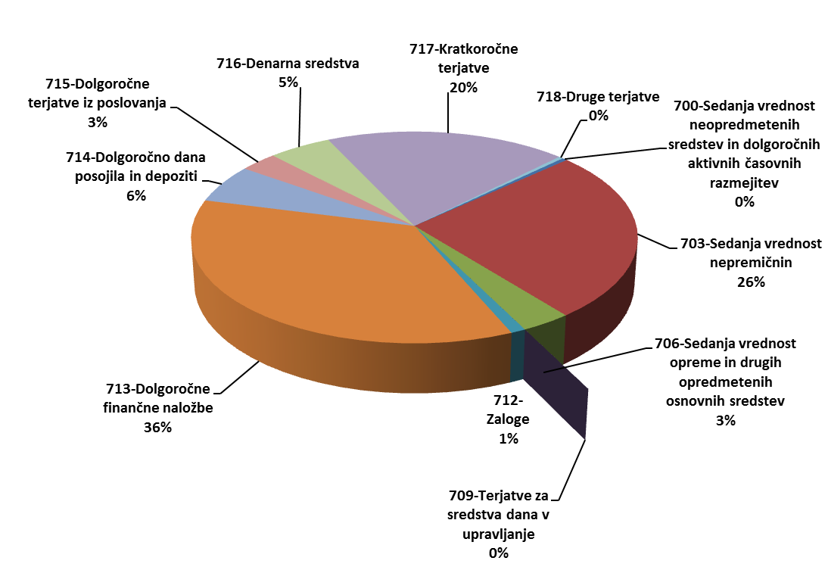

Med pasivnimi postavkami premoženjske bilance države imajo največji delež med obveznostmi dolgoročno prejeta posojila (78%). Podroben prikaz posameznih deležev prikazuje Slika 9.

Slika 9: Delež pasivnih postavk premoženjske bilance države v bilančni vsoti na dan 31.12.2015
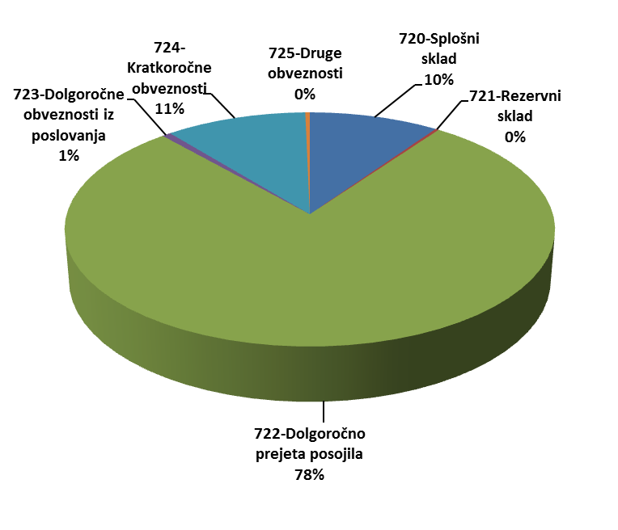

Porazdelitev premoženja države med NPU in PPU državnega proračuna na dan 31.12.2015 prikazuje Tabela 7.
Tabela 7: Porazdelitev premoženja države med NPU in PPU državnega proračuna na dan 31.12.2015

 | Stanje na dan 31.12.2015
Oznaka in naziv AOP | (€) | %
1 | 2 | 3
700-Sedanja vrednost neopredmetenih sredstev in dolgoročnih aktivnih časovnih razmejitev | 137.936.071
NPU | 92.023.858 | 66,71
PPU | 45.912.213 | 33,29
701-Nabavna vrednost neopredmetenih sredstev in dolgoročnih aktivnih časovnih razmejitev | 570.842.155
NPU | 404.556.842 | 70,87
PPU | 166.285.313 | 29,13
702-Popravki vrednosti neopredmetenih sredstev | 432.906.084
NPU | 312.532.984 | 72,19
PPU | 120.373.100 | 27,81
703-Sedanja vrednost nepremičnin | 8.980.168.823
NPU | 5.662.080.755 | 63,05
PPU | 3.318.088.068 | 36,95
704-Nabavna vrednost nepremičnin | 13.974.307.681
NPU | 9.383.810.303 | 67,15
PPU | 4.590.497.378 | 32,85
705-Popravek vrednosti nepremičnin | 4.994.138.858
NPU | 3.721.729.548 | 74,52
PPU | 1.272.409.310 | 25,48
706-Sedanja vrednost opreme in drugih opredmetenih osnovnih sredstev | 1.136.575.139
NPU | 689.550.022 | 60,67
PPU | 447.025.117 | 39,33
707-Nabavna vrednost opreme in drugih opredmetenih osnovnih sredstev | 4.329.668.477
NPU | 2.149.171.117 | 49,64
PPU | 2.180.497.360 | 50,36
708-Popravek vrednosti opreme in drugih opredmetenih osnovnih sredstev | 3.193.093.338
NPU | 1.459.621.095 | 45,71
PPU | 1.733.472.243 | 54,29
709-Terjatve za sredstva dana v upravljanje | 676.363
NPU | 676.363 | 100,00
710-Terjatve za sredstva dana v upravljanje drugim v lasti države | 676.363
NPU | 676.363 | 100,00
711-Terjatve za sredstva dana v upravljanje drugim v lasti občine | 0
NPU | 0
712-Zaloge | 335.450.006
NPU | 231.994.706 | 69,16
PPU | 103.455.300 | 30,84
713-Dolgoročne finančne naložbe | 12.204.003.439
NPU | 11.995.333.510 | 98,29
PPU | 208.669.929 | 1,71
714-Dolgoročno dana posojila in depoziti | 2.015.950.650
NPU | 1.630.200.874 | 80,87
PPU | 385.749.776 | 19,13
715-Dolgoročne terjatve iz poslovanja | 1.042.498.832
NPU | 943.649.195 | 90,52
PPU | 98.849.637 | 9,48
716-Denarna sredstva | 1.745.380.959
NPU | 1.741.809.895 | 99,80
PPU | 3.571.064 | 0,20
717-Kratkoročne terjatve | 6.680.061.582
NPU | 6.335.452.877 | 94,84
PPU | 344.608.705 | 5,16
718-Druge terjatve | 127.147.252
NPU | 9.615.044 | 7,56
PPU | 117.532.208 | 92,44
719-Skupaj aktiva | 34.405.849.116
NPU | 29.332.387.099 | 85,25
PPU | 5.073.462.017 | 14,75
720-Splošni sklad | 3.337.653.047
NPU | -1.088.155.223 | -32,60
PPU | 4.425.808.270 | 132,60
721-Rezervni sklad | 87.850.366
NPU | 44.852.643 | 51,06
PPU | 42.997.723 | 48,94
722-Dolgoročno prejeta posojila | 26.999.984.601
NPU | 26.881.344.931 | 99,56
PPU | 118.639.670 | 0,44
723-Dolgoročne obveznosti iz poslovanja | 228.383.201
NPU | 218.804.073 | 95,81
PPU | 9.579.128 | 4,19
724-Kratkoročne obveznosti | 3.635.841.157
NPU | 3.163.563.067 | 87,01
PPU | 472.278.090 | 12,99
725-Druge obveznosti | 116.136.744
NPU | 111.977.608 | 96,42
PPU | 4.159.136 | 3,58
726-Skupaj pasiva | 34.405.849.116
NPU | 29.332.387.099 | 85,25
PPU | 5.073.462.017 | 14,75

Analiza premoženja NPU državnega proračuna
Bilančna vsota premoženja NPU državnega proračuna (izračunana kot seštevek premoženjskih bilanc NPU državnega proračuna po pobotu na prvi ravni) na dan 31.12.2015 znaša 34,04 mrd. € in se je glede na stanje, izkazano na dan 31.12.2014, v letu 2015 povečala za 7,20 % oziroma 2,29 mrd. €.

V skupino NPU se vključujejo vladni, nevladni in pravosodni državni organi in organizacije, katerih finančni načrti so integralni sestavni del državnega proračuna in so sprejeti kot sestavni del sprejetega proračuna države. PoKPB določa, da se v skupino NPU uvrščajo tudi ZPIZ, ZZZS in Upravljavci sredstev sistema EZR.

Tabela 8: Seštevki premoženja NPU državnega proračuna na dan 31.12.2015 in na dan 31.12.2014

 | Stanje 31.12.2015 | Stanje 31.12.2014 | Indeks | Sprememba 2015-2014
Oznaka in naziv AOP | (€) | (€) | % | (€)
1 | 2 | 3 | 4=2/3 | 5=2-3
300-Sedanja vrednost neopredmetenih sredstev in dolgoročnih aktivnih časovnih razmejitev | 92.023.858 | 84.140.172 | 109,37 | 7.883.686
301-Nabavna vrednost neopredmetenih sredstev in dolgoročnih aktivnih časovnih razmejitev | 404.556.842 | 385.332.691 | 104,99 | 19.224.151
302-Popravki vrednosti neopredmetenih sredstev | 312.532.984 | 301.192.519 | 103,77 | 11.340.465
303-Sedanja vrednost nepremičnin | 5.662.080.755 | 5.217.649.402 | 108,52 | 444.431.353
304-Nabavna vrednost nepremičnin | 9.383.810.303 | 8.822.934.124 | 106,36 | 560.876.179
305-Popravek vrednosti nepremičnin | 3.721.729.548 | 3.605.284.722 | 103,23 | 116.444.826
306-Sedanja vrednost opreme in drugih opredmetenih osnovnih sredstev | 689.550.022 | 733.657.762 | 93,99 | -44.107.740
307-Nabavna vrednost opreme in drugih opredmetenih osnovnih sredstev | 2.149.171.117 | 2.135.012.016 | 100,66 | 14.159.101
308-Popravek vrednosti opreme in drugih opredmetenih osnovnih sredstev | 1.459.621.095 | 1.401.354.254 | 104,16 | 58.266.841
309-Terjatve za sredstva dana v upravljanje | 3.415.813.162 | 3.297.267.202 | 103,60 | 118.545.960
310-Terjatve za sredstva dana v upravljanje posrednim in neposrednim uporabnikom državnega proračuna | 3.385.865.622 | 3.274.283.538 | 103,41 | 111.582.084
311-Terjatve za sredstva dana v upravljanje posrednim in neposrednim uporabnikom občinskega proračuna | 29.271.177 | 21.583.539 | 135,62 | 7.687.638
312-Terjatve za sredstva dana v upravljanje drugim v lasti države | 676.363 | 1.400.125 | 48,31 | -723.762
313-Terjatve za sredstva dana v upravljanje drugim v lasti občine | 0 | 0 | / | 0
314-Zaloge | 231.994.706 | 232.753.543 | 99,67 | -758.837
315-Dolgoročne finančne naložbe - premoženje preneseno v last drugim uporabnikom enotnega kontnega načrta | 1.291.819.681 | 1.153.891.819 | 111,95 | 137.927.862
316-Druge dolgoročne finančne naložbe | 11.995.333.510 | 11.601.949.987 | 103,39 | 393.383.523
317-Dolgoročno dana posojila in depoziti | 1.630.200.874 | 689.795.853 | 236,33 | 940.405.021
318-Dolgoročne terjatve iz poslovanja | 943.649.195 | 941.212.568 | 100,26 | 2.436.627
319-Denarna sredstva | 1.741.809.895 | 2.748.270.936 | 63,38 | -1.006.461.041
320-Kratkoročne terjatve | 6.335.452.877 | 5.042.240.338 | 125,65 | 1.293.212.539
321-Druge terjatve | 9.615.044 | 9.058.367 | 106,15 | 556.677
322-Skupaj aktiva | 34.039.343.579 | 31.751.887.949 | 107,20 | 2.287.455.630
323-Splošni sklad | 3.618.801.257 | 3.654.075.054 | 99,03 | -35.273.797
324-Obveznosti za sredstva prejeta v upravljanje | 0 | 0 | / | 0
325-Rezervni sklad | 44.852.643 | 12.358.759 | 362,92 | 32.493.884
326-Dolgoročno prejeta posojila | 26.881.344.931 | 25.105.431.108 | 107,07 | 1.775.913.823
327-Dolgoročne obveznosti iz poslovanja | 218.804.073 | 221.699.057 | 98,69 | -2.894.984
328-Kratkoročne obveznosti | 3.163.563.067 | 2.615.093.791 | 120,97 | 548.469.276
329-Druge obveznosti | 111.977.608 | 143.230.180 | 78,18 | -31.252.572
330-Skupaj pasiva | 34.039.343.579 | 31.751.887.949 | 107,20 | 2.287.455.630

Analiza premoženja NPU državnega proračuna, ki je predstavljena v Tabela 9 prikazuje število PU glede na vrednost bilančne vsote (razdeljena v 4 razrede) na dan 31.12.2015.

Tabela 9: Število NPU državnega proračuna glede na vrednost bilančne vsote na dan 31.12.2015

Razred | Znesek bilančne vsote | Število NPU (∑ 115)
1 | 0 € | 0
2 | 0 € < Bilančna vsota < 100.000 € | 39
3 | 100.000 € < Bilančna vsota < 10.000.000 € | 46
4 | > 10.000.000 € | 30

Podrobna analiza strukture porazdelitve premoženja in obveznosti NPU državnega proračuna je prikazana v tabeli 10 (za 3 NPU državnega proračuna z največjo vrednostjo)

Tabela 10: Struktura porazdelitve premoženja NPU državnega proračuna po PU na dan 31.12.2015

 | Stanje na dan 31.12.2015
Oznaka in naziv AOP/ PU z največjo vrednostjo | (€) | %
1 | 2 | 3
300-Sedanja vrednost neopredmetenih sredstev in dolgoročnih aktivnih časovnih razmejitev | 92.023.858
MINISTRSTVO ZA JAVNO UPRAVO | 23.810.597 | 25,87
MINISTRSTVO ZA FINANCE FINANČNA UPRAVA RS | 16.385.223 | 17,81
MINISTRSTVO ZA NOTRANJE ZADEVE POLICIJA | 9.594.998 | 10,43
301-Nabavna vrednost neopredmetenih sredstev in dolgoročnih aktivnih časovnih razmejitev | 404.556.842
MINISTRSTVO ZA JAVNO UPRAVO | 105.362.987 | 26,04
MINISTRSTVO ZA FINANCE FINANČNA UPRAVA RS | 88.620.551 | 21,91
MINISTRSTVO ZA NOTRANJE ZADEVE POLICIJA | 23.098.671 | 5,71
302-Popravki vrednosti neopredmetenih sredstev | 312.532.984
MINISTRSTVO ZA JAVNO UPRAVO | 81.552.390 | 26,09
MINISTRSTVO ZA FINANCE FINANČNA UPRAVA RS | 72.235.328 | 23,11
MINISTRSTVO ZA OBRAMBO RS, GENERALŠTAB SLOVENSKE VOJSKE | 15.944.029 | 5,10
303-Sedanja vrednost nepremičnin | 5.662.080.755
MINISTRSTVO ZA INFRASTRUKTURO, DIREKCIJA RS ZA INFRASTRUKTURO | 3.062.817.427 | 54,09
MINISTRSTVO ZA INFRASTRUKTURO | 553.546.623 | 9,78
MINISTRSTVO ZA OBRAMBO RS | 405.938.556 | 7,17
304-Nabavna vrednost nepremičnin | 9.383.810.303
MINISTRSTVO ZA INFRASTRUKTURO, DIREKCIJA RS ZA INFRASTRUKTURO | 5.566.992.075 | 59,33
MINISTRSTVO ZA OKOLJE IN PROSTOR, AGENCIJA RS ZA OKOLJE | 965.862.335 | 10,29
MINISTRSTVO ZA INFRASTRUKTURO | 563.791.730 | 6,01
305-Popravek vrednosti nepremičnin | 3.721.729.548
MINISTRSTVO ZA INFRASTRUKTURO, DIREKCIJA RS ZA INFRASTRUKTURO | 2.504.174.648 | 67,29
MINISTRSTVO ZA OKOLJE IN PROSTOR, AGENCIJA RS ZA OKOLJE | 720.201.887 | 19,35
MINISTRSTVO ZA JAVNO UPRAVO | 87.873.544 | 2,36
306-Sedanja vrednost opreme in drugih opredmetenih osnovnih sredstev | 689.550.022
MINISTRSTVO ZA OBRAMBO RS, GENERALŠTAB SLOVENSKE VOJSKE | 494.098.390 | 71,66
MINISTRSTVO ZA INFRASTRUKTURO, DIREKCIJA RS ZA INFRASTRUKTURO | 42.155.669 | 6,11
MINISTRSTVO ZA NOTRANJE ZADEVE POLICIJA | 40.061.064 | 5,81
307-Nabavna vrednost opreme in drugih opredmetenih osnovnih sredstev | 2.149.171.117
MINISTRSTVO ZA OBRAMBO RS, GENERALŠTAB SLOVENSKE VOJSKE | 900.330.930 | 41,89
MINISTRSTVO ZA INFRASTRUKTURO, DIREKCIJA RS ZA INFRASTRUKTURO | 448.616.557 | 20,87
MINISTRSTVO ZA NOTRANJE ZADEVE POLICIJA | 250.817.112 | 11,67
308-Popravek vrednosti opreme in drugih opredmetenih osnovnih sredstev | 1.459.621.095
MINISTRSTVO ZA INFRASTRUKTURO, DIREKCIJA RS ZA INFRASTRUKTURO | 406.460.888 | 27,85
MINISTRSTVO ZA OBRAMBO RS, GENERALŠTAB SLOVENSKE VOJSKE | 406.232.540 | 27,83
MINISTRSTVO ZA NOTRANJE ZADEVE POLICIJA | 210.756.048 | 14,44
309-Terjatve za sredstva dana v upravljanje | 3.415.813.162
MINISTRSTVO ZA KMETIJSTVO, GOZDARSTVO IN PREHRANO | 1.039.490.101 | 30,43
MINISTRSTVO ZA IZOBRAŽEVANJE, ZNANOST IN ŠPORT | 797.739.719 | 23,35
MINISTRSTVO ZA ZDRAVJE | 694.117.820 | 20,32
310-Terjatve za sredstva dana v upravljanje posrednim in neposrednim uporabnikom državnega proračuna | 3.385.865.622
MINISTRSTVO ZA KMETIJSTVO, GOZDARSTVO IN PREHRANO | 1.039.490.101 | 30,70
MINISTRSTVO ZA IZOBRAŽEVANJE, ZNANOST IN ŠPORT | 797.223.356 | 23,55
MINISTRSTVO ZA ZDRAVJE | 693.825.277 | 20,49
311-Terjatve za sredstva dana v upravljanje posrednim in neposrednim uporabnikom občinskega proračuna | 29.271.177
MINISTRSTVO ZA KULTURO | 28.923.987 | 98,81
MINISTRSTVO ZA ZDRAVJE | 292.543 | 1,00
MINISTRSTVO ZA GOSPODARSKI RAZVOJ IN TEHNOLOGIJO | 54.647 | 0,19
312-Terjatve za sredstva dana v upravljanje drugim v lasti države | 676.363
MINISTRSTVO ZA IZOBRAŽEVANJE, ZNANOST IN ŠPORT | 516.363 | 76,34
MINISTRSTVO ZA INFRASTRUKTURO | 160.000 | 23,66
313-Terjatve za sredstva dana v upravljanje drugim v lasti občine | 0
314-Zaloge | 231.994.706
MINISTRSTVO ZA OBRAMBO RS, GENERALŠTAB SLOVENSKE VOJSKE | 202.084.699 | 87,11
MINISTRSTVO ZA NOTRANJE ZADEVE POLICIJA | 26.524.801 | 11,43
MINISTRSTVO ZA OBRAMBO RS, UPRAVA RS ZA ZAŠČITO IN REŠEVANJE | 1.746.336 | 0,75
315-Dolgoročne finančne naložbe - premoženje preneseno v last drugim uporabnikom enotnega kontnega načrta | 1.291.819.681
MINISTRSTVO ZA IZOBRAŽEVANJE, ZNANOST IN ŠPORT | 519.011.186 | 40,18
MINISTRSTVO ZA OKOLJE IN PROSTOR | 372.377.571 | 28,83
RS - PRORAČUN | 194.539.225 | 15,06
316-Druge dolgoročne finančne naložbe | 11.995.333.510
MINISTRSTVO ZA FINANCE | 10.788.132.683 | 89,94
MINISTRSTVO ZA INFRASTRUKTURO | 568.700.023 | 4,74
MINISTRSTVO ZA GOSPODARSKI RAZVOJ IN TEHNOLOGIJO | 349.510.699 | 2,91
317-Dolgoročno dana posojila in depoziti | 1.630.200.874
UPRAVLJAVEC SREDSTEV SISTEMA EZRD | 1.227.083.658 | 75,27
RS - PRORAČUN | 264.118.256 | 16,20
MINISTRSTVO ZA GOSPODARSKI RAZVOJ IN TEHNOLOGIJO | 138.109.263 | 8,47
318-Dolgoročne terjatve iz poslovanja | 943.649.195
RS - PRORAČUN | 615.358.197 | 65,21
MINISTRSTVO ZA INFRASTRUKTURO | 173.068.765 | 18,34
MINISTRSTVO ZA FINANCE | 134.517.173 | 14,25
319-Denarna sredstva | 1.741.809.895
UPRAVLJAVEC SREDSTEV SISTEMA EZRD | 1.683.139.865 | 96,63
RS - PRORAČUN | 56.621.056 | 3,25
MINISTRSTVO ZA ZUNANJE ZADEVE | 1.035.726 | 0,06
320-Kratkoročne terjatve | 6.335.452.877
UPRAVLJAVEC SREDSTEV SISTEMA EZRD | 3.443.968.278 | 54,36
RS - PRORAČUN | 1.874.592.492 | 29,59
ZPIZ | 586.815.470 | 9,26
321-Druge terjatve | 9.615.044
MINISTRSTVO ZA IZOBRAŽEVANJE, ZNANOST IN ŠPORT | 7.809.920 | 81,23
MINISTRSTVO ZA GOSPODARSKI RAZVOJ IN TEHNOLOGIJO | 706.161 | 7,34
MINISTRSTVO ZA OKOLJE IN PROSTOR | 364.464 | 3,79
322-Skupaj aktiva | 34.039.343.579
MINISTRSTVO ZA FINANCE | 10.947.938.111 | 32,16
UPRAVLJAVEC SREDSTEV SISTEMA EZRD | 6.354.251.802 | 18,67
MINISTRSTVO ZA INFRASTRUKTURO, DIREKCIJA RS ZA INFRASTRUKTURO | 3.108.118.694 | 9,13
323-Splošni sklad | 3.618.801.257
MINISTRSTVO ZA FINANCE | 10.838.617.459 | 299,51
UPRAVLJAVEC SREDSTEV SISTEMA EZRD | 6.343.877.955 | 175,30
MINISTRSTVO ZA INFRASTRUKTURO, DIREKCIJA RS ZA INFRASTRUKTURO | 2.975.726.814 | 82,23
324-Obveznosti za sredstva prejeta v upravljanje | 0
325-Rezervni sklad | 44.852.643
MINISTRSTVO ZA FINANCE | 37.891.585 | 84,48
ZAVOD ZA ZDRAVSTVENO ZAVAROVANJE SLOVENIJE | 6.960.665 | 15,52
DELOVNO SODIŠČE CELJE | 393 | 0,00
326-Dolgoročno prejeta posojila | 26.881.344.931
RS - PRORAČUN | 26.881.344.931 | 100,00
327-Dolgoročne obveznosti iz poslovanja | 218.804.073
MINISTRSTVO ZA INFRASTRUKTURO, DIREKCIJA RS ZA INFRASTRUKTURO | 93.983.120 | 42,95
MINISTRSTVO ZA FINANCE | 38.806.925 | 17,74
MINISTRSTVO ZA INFRASTRUKTURO | 31.209.121 | 14,26
328-Kratkoročne obveznosti | 3.163.563.067
RS - PRORAČUN | 2.677.864.702 | 84,65
MINISTRSTVO ZA DELO, DRUŽINO, SOCIALNE ZADEVE IN ENAKE MOŽNOSTI | 77.831.238 | 2,46
ZZZS | 75.553.135 | 2,39
329-Druge obveznosti | 111.977.608
MINISTRSTVO ZA IZOBRAŽEVANJE, ZNANOST IN ŠPORT | 59.446.016 | 53,09
ZZZS | 35.867.953 | 32,03
UPRAVLJAVEC SREDSTEV SISTEMA EZRD | 10.373.847 | 9,26
330-Skupaj pasiva | 34.039.343.579
MINISTRSTVO ZA FINANCE | 10.947.938.111 | 32,16
UPRAVLJAVEC SREDSTEV SISTEMA EZRD | 6.354.251.802 | 18,67
MINISTRSTVO ZA INFRASTRUKTURO, DIREKCIJA RS ZA INFRASTRUKTURO | 3.108.118.694 | 9,13

Analiza premoženja PPU državnega proračuna
Bilančna vsota premoženja PPU državnega proračuna (izračunana kot seštevek premoženjskih bilanc PPU državnega proračuna po pobotu na prvi ravni) na dan 31.12.2015 znaša 5,07 mrd. € in se je glede na stanje, izkazano na dan 31.12.2014, v letu 2015 povečala za 0,39 % oziroma 19,7 mio. €.

V skupino PPU državnega proračuna se za potrebe PB vključujejo javni zavodi, javni skladi in agencije. Poleg teh pa tudi članice univerze, kmetijskogozdarska zbornica ter javni zavodi, katerih ustanovitelj je Kmetijskogozdarska zbornica, samoupravne narodnostne skupnosti in Inženirska akademija Slovenije. PPU državnega proračuna so vpisani v register proračunskih uporabnikov, ki ga vodi UJP.

Tabela 11: Seštevki premoženja PPU državnega proračuna na dan 31.12.2015 in na dan 31.12.2014

 | Stanje 31.12.2015 | Stanje 31.12.2014 | Indeks | Sprememba 2015-2014
Oznaka in naziv AOP | (€) | (€) | %
1 | 2 | 3 | 4=2/3 | 5=2-3
200-Sedanja vrednost neopredmetenih sredstev in dolgoročnih aktivnih časovnih razmejitev | 45.912.213 | 44.656.900 | 102,81 | 1.255.313
201-Nabavna vrednost neopredmetenih sredstev in dolgoročnih aktivnih časovnih razmejitev | 166.285.313 | 152.725.820 | 108,88 | 13.559.493
202-Popravki vrednosti neopredmetenih sredstev | 120.373.100 | 108.068.920 | 111,39 | 12.304.180
203-Sedanja vrednost nepremičnin | 3.318.088.068 | 3.269.902.134 | 101,47 | 48.185.934
204-Nabavna vrednost nepremičnin | 4.590.497.378 | 4.469.768.977 | 102,70 | 120.728.401
205-Popravek vrednosti nepremičnin | 1.272.409.310 | 1.199.866.843 | 106,05 | 72.542.467
206-Sedanja vrednost opreme in drugih opredmetenih osnovnih sredstev | 447.025.117 | 413.677.508 | 108,06 | 33.347.609
207-Nabavna vrednost opreme in drugih opredmetenih osnovnih sredstev | 2.180.497.360 | 2.080.369.373 | 104,81 | 100.127.987
208-Popravek vrednosti opreme in drugih opredmetenih osnovnih sredstev | 1.733.472.243 | 1.666.691.865 | 104,01 | 66.780.378
209-Zaloge | 103.455.300 | 136.241.331 | 75,94 | -32.786.031
210-Dolgoročne finančne naložbe | 208.669.929 | 217.401.355 | 95,98 | -8.731.426
211-Dolgoročno dana posojila in depoziti | 385.749.776 | 422.454.966 | 91,31 | -36.705.190
212-Dolgoročne terjatve iz poslovanja | 98.849.637 | 86.312.158 | 114,53 | 12.537.479
213-Denarna sredstva | 3.571.064 | 5.204.467 | 68,62 | -1.633.403
214-Kratkoročne terjatve | 344.608.705 | 342.288.199 | 100,68 | 2.320.506
215-Druge terjatve | 117.532.208 | 115.655.748 | 101,62 | 1.876.460
216-Skupaj aktiva | 5.073.462.017 | 5.053.794.766 | 100,39 | 19.667.251
217-Splošni sklad | 155.483.677 | 324.995.342 | 47,84 | -169.511.665
218-Sklad premoženja v javnih skladih in drugih pravnih osebah javnega prava, ki je v njihovi lasti | 1.133.382.086 | 1.014.626.948 | 111,70 | 118.755.138
219-Obveznosti za sredstva prejeta v upravljanje | 3.136.942.507 | 3.033.757.208 | 103,40 | 103.185.299
220-Rezervni sklad | 42.997.723 | 45.444.292 | 94,62 | -2.446.569
221-Dolgoročno prejeta posojila | 118.639.670 | 108.350.321 | 109,50 | 10.289.349
222-Dolgoročne obveznosti iz poslovanja | 9.579.128 | 11.375.205 | 84,21 | -1.796.077
223-Kratkoročne obveznosti | 472.278.090 | 508.953.805 | 92,79 | -36.675.715
224-Druge obveznosti | 4.159.136 | 6.291.645 | 66,11 | -2.132.509
225-Skupaj pasiva | 5.073.462.017 | 5.053.794.766 | 100,39 | 19.667.251

Analiza premoženja PPU državnega proračuna, ki je predstavljena v Tabela 12 prikazuje število PU glede na vrednost bilančne vsote (razdeljena v 4 razrede) na dan 31.12.2015.

Tabela 12: Število PPU državnega proračuna glede na vrednost bilančne vsote na dan 31.12.2015
Razred | Znesek bilančne vsote | Število PPU (∑ 463)
1 | 0 € | 0
2 | 0 € < Bilančna vsota < 100.000 € | 37
3 | 100.000 € < Bilančna vsota < 10.000.000 € | 354
4 | > 10.000.000 € | 72

Povzetek razporeditve izbranih oblik premoženja in obveznosti za izbrane skupine SKD na dan 31.12.2015 prikazuje Tabela 13, iz katere je razvidno, da ima največji del dolgoročnih in kratkoročnih finančnih naložb dejavnost visokošolskega izobraževanja, ki je med izbranimi skupinami SKD tudi najbolj zadolžena dejavnost. Bolnišnična zdravstvena dejavnost pa izkazuje tako notranje (pri Upravljavcu sredstev sistema EZRD) kot zunanje (pri poslovnih bankah) kratkoročne in dolgoročne vire zadolževanja.

Tabela 13: Prikaz dolgoročnih in kratkoročnih finančnih naložb ter dolgoročnih in kratkoročnih finančnih obveznosti po izbranih skupinah SKD za PPU državnega proračuna na dan 31.12.2015
SKD | Naložbe v delnice v državi in tujini | Druge dolgoročne kapitalske naložbe v državi in tujini | Kratkoročne finančne naložbe | Kratkoročni krediti, prejeti na podlagi posojilnih pogodb - od uporabnikov EKN | Kratkoročne obveznosti do financerjev | Dolgoročne finančne obveznosti
 | (€) | (€) | (€) | (€) | (€) | (€)
85.310 | 6.173,89 | 417,29 | 243.919,89 | 0,00 | 0,00 | 0,00
85.320 | 1.552,05 | 1.343,81 | 600.886,35 | 0,00 | 0,00 | 253.285,09
85.422 | 131.484,73 | 438.277,78 | 4.962.712,96 | 112.955,99 | 616.961,35 | 17.429.077,90
86.100 | 64.805,48 | 2.000,00 | 0,00 | 2.105.950,00 | 1.807.499,20 | 12.699.563,13
87.300 | 49.187,48 | 0,00 | 244.309,00 | 0,00 | 205,10 | 4.586.809,07

Povzetek izkazanih presežkov prihodkov nad odhodki oziroma presežkov odhodkov nad prihodki za izbrane skupine SKD na dan 31.12.2015 prikazuje (Slika 10), da izkazuje najvišjo vrednost presežka prihodkov nad odhodki dejavnost visokošolskega izobraževanja, bolnišnična zdravstvena dejavnost pa izkazuje najvišjo vrednost presežka odhodkov nad prihodki.

Slika 10: Prikaz presežkov prihodkov nad odhodki oziroma presežkov odhodkov nad prihodki po izbranih skupinah SKD za PPU državnega proračuna na dan 31.12.2015 (€)
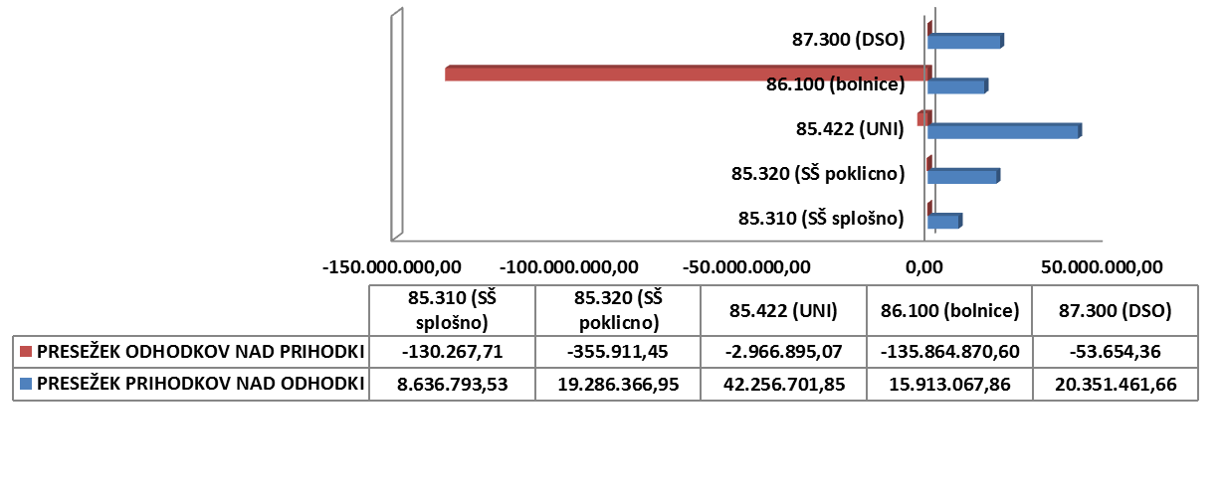

Podrobna analiza strukture porazdelitve premoženja in obveznosti PPU državnega proračuna je prikazana v Tabela 14 (za 3 PPU državnega proračuna z največjo vrednostjo).

Tabela 14: Struktura porazdelitve premoženja PPU državnega proračuna po PU na dan 31.12.2015

 | Stanje na dan 31.12.2015
Oznaka in naziv AOP/ PU z največjo vrednostjo | (€) | %
1 | 2 | 3
200-Sedanja vrednost neopredmetenih sredstev in dolgoročnih aktivnih časovnih razmejitev | 45.912.213
Slovenski filmski center | 6.969.550 | 15,18
NACIONALNI INŠTITUT ZA JAVNO ZDRAVJE | 6.365.632 | 13,86
RADIOTELEVIZIJA SLOVENIJA | 4.098.312 | 8,93
201-Nabavna vrednost neopredmetenih sredstev in dolgoročnih aktivnih časovnih razmejitev | 166.285.313
Slovenski filmski center | 36.560.442 | 21,99
RADIOTELEVIZIJA SLOVENIJA | 16.584.841 | 9,97
NACIONALNI INŠTITUT ZA JAVNO ZDRAVJE | 10.931.705 | 6,57
202-Popravki vrednosti neopredmetenih sredstev | 120.373.100
Slovenski filmski center | 29.590.892 | 24,58
RADIOTELEVIZIJA SLOVENIJA | 12.486.529 | 10,37
ONKOLOŠKI INŠTITUT LJUBLJANA | 7.253.885 | 6,03
203-Sedanja vrednost nepremičnin | 3.318.088.068
SKLAD KMETIJSKIH ZEMLJIŠČ IN GOZDOV RS | 968.054.299 | 29,18
UNIVERZITETNI KLINIČNI CENTER LJUBLJANA | 179.468.750 | 5,41
STANOVANJSKI SKLAD RS | 140.921.580 | 4,25
204-Nabavna vrednost nepremičnin | 4.590.497.378
SKLAD KMETIJSKIH ZEMLJIŠČ IN GOZDOV RS | 971.215.197 | 21,16
UNIVERZITETNI KLINIČNI CENTER LJUBLJANA | 271.271.830 | 5,91
STANOVANJSKI SKLAD RS | 179.687.630 | 3,91
205-Popravek vrednosti nepremičnin | 1.272.409.310
UNIVERZITETNI KLINIČNI CENTER LJUBLJANA | 91.803.080 | 7,21
UNIVERZITETNI KLINIČNI CENTER MARIBOR | 52.038.611 | 4,09
STANOVANJSKI SKLAD RS | 38.766.050 | 3,05
206-Sedanja vrednost opreme in drugih opredmetenih osnovnih sredstev | 447.025.117
NARODNA GALERIJA | 49.275.279 | 11,02
RADIOTELEVIZIJA SLOVENIJA | 33.631.008 | 7,52
UNIVERZITETNI KLINIČNI CENTER LJUBLJANA | 33.386.394 | 7,47
207-Nabavna vrednost opreme in drugih opredmetenih osnovnih sredstev | 2.180.497.360
UNIVERZITETNI KLINIČNI CENTER LJUBLJANA | 196.222.922 | 9,00
RADIOTELEVIZIJA SLOVENIJA | 179.689.361 | 8,24
UNIVERZITETNI KLINIČNI CENTER MARIBOR | 104.714.200 | 4,80
208-Popravek vrednosti opreme in drugih opredmetenih osnovnih sredstev | 1.733.472.243
UNIVERZITETNI KLINIČNI CENTER LJUBLJANA | 162.836.528 | 9,39
RADIOTELEVIZIJA SLOVENIJA | 146.058.353 | 8,43
UNIVERZITETNI KLINIČNI CENTER MARIBOR | 89.630.241 | 5,17
209-Zaloge | 103.455.300
STANOVANJSKI SKLAD RS | 54.435.910 | 52,62
UNIVERZITETNI KLINIČNI CENTER LJUBLJANA | 13.168.263 | 12,73
UNIVERZITETNI KLINIČNI CENTER MARIBOR | 7.688.386 | 7,43
210-Dolgoročne finančne naložbe | 208.669.929
SKLAD RS ZA NASLEDSTVO | 113.373.352 | 54,33
SKLAD ZA FINANCIRANJE RAZGRADNJE NUKLEARNE ELEKTRARNE KRŠKO | 59.214.967 | 28,38
RADIOTELEVIZIJA SLOVENIJA | 23.846.899 | 11,43
211-Dolgoročno dana posojila in depoziti | 385.749.776
Eko sklad, Slovenski okoljski javni sklad | 122.240.229 | 31,69
JAVNI SKLAD RS ZA PODJETNIŠTVO | 88.056.314 | 22,83
SKLAD ZA FINANCIRANJE RAZGRADNJE NUKLEARNE ELEKTRARNE KRŠKO | 73.990.993 | 19,18
212-Dolgoročne terjatve iz poslovanja | 98.849.637
SKLAD RS ZA NASLEDSTVO | 92.578.647 | 93,66
JAVNI SKLAD RS ZA REGIONALNI RAZVOJ IN RAZVOJ PODEŽELJA | 4.519.983 | 4,57
STANOVANJSKI SKLAD RS | 955.318 | 0,97
213-Denarna sredstva | 3.571.064
SKLAD RS ZA NASLEDSTVO | 2.005.074 | 56,15
KMETIJSKO GOZDARSKA ZBORNICA SLOVENIJE KMETIJSKO GOZDARSKI ZAVOD PTUJ | 292.220 | 8,18
KMETIJSKO GOZDARSKA ZBORNICA SLOVENIJE KMETIJSKO GOZDARSKI ZAVOD MARIBOR | 245.391 | 6,87
214-Kratkoročne terjatve | 344.608.705
JAVNI JAMSTVENI, PREŽIVNINSKI IN INVALIDSKI SKLAD RS | 106.226.105 | 30,83
Eko sklad, Slovenski okoljski javni sklad | 24.870.617 | 7,22
JAVNI SKLAD RS ZA PODJETNIŠTVO | 23.456.850 | 6,81
215-Druge terjatve | 117.532.208
JAVNI SKLAD RS ZA REGIONALNI RAZVOJ IN RAZVOJ PODEŽELJA | 47.855.817 | 40,72
Eko sklad, Slovenski okoljski javni sklad | 32.541.601 | 27,69
STANOVANJSKI SKLAD RS | 23.972.428 | 20,40
216-Skupaj aktiva | 5.073.462.017
SKLAD KMETIJSKIH ZEMLJIŠČ IN GOZDOV RS | 981.424.698 | 19,34
STANOVANJSKI SKLAD RS | 269.400.303 | 5,31
UNIVERZITETNI KLINIČNI CENTER LJUBLJANA | 239.034.504 | 4,71
217-Splošni sklad | 155.483.677
SKLAD ZA FINANCIRANJE RAZGRADNJE NUKLEARNE ELEKTRARNE KRŠKO | 154.220.635 | 99,19
AGENCIJA ZA TRG VREDNOSTNIH PAPIRJEV | 1.263.042 | 0,81
218-Sklad premoženja v javnih skladih in drugih pravnih osebah javnega prava, ki je v njihovi lasti | 1.133.382.086
STANOVANJSKI SKLAD RS | 252.227.907 | 22,25
SKLAD RS ZA NASLEDSTVO | 194.539.225 | 17,16
Eko sklad, Slovenski okoljski javni sklad | 102.816.266 | 9,07
219-Obveznosti za sredstva prejeta v upravljanje | 3.136.942.507
SKLAD KMETIJSKIH ZEMLJIŠČ IN GOZDOV RS | 971.178.691 | 30,96
UNIVERZITETNI KLINIČNI CENTER LJUBLJANA | 161.177.136 | 5,14
UNIVERZITETNI KLINIČNI CENTER MARIBOR | 97.903.866 | 3,12
220-Rezervni sklad | 42.997.723
Eko sklad, Slovenski okoljski javni sklad | 17.197.241 | 40,00
JAVNI SKLAD RS ZA REGIONALNI RAZVOJ IN RAZVOJ PODEŽELJA | 14.823.590 | 34,48
JAVNI SKLAD RS ZA PODJETNIŠTVO | 8.110.659 | 18,86
221-Dolgoročno prejeta posojila | 118.639.670
Eko sklad, Slovenski okoljski javni sklad | 48.571.429 | 40,94
JAVNI SKLAD RS ZA REGIONALNI RAZVOJ IN RAZVOJ PODEŽELJA | 31.665.162 | 26,69
UNIVERZA V LJUBLJANI | 9.142.170 | 7,71
222-Dolgoročne obveznosti iz poslovanja | 9.579.128
STANOVANJSKI SKLAD RS | 2.026.721 | 21,16
SKLAD KMETIJSKIH ZEMLJIŠČ IN GOZDOV RS | 1.825.011 | 19,05
NARODNA IN UNIVERZITETNA KNJIŽNICA | 1.688.512 | 17,63
223-Kratkoročne obveznosti | 472.278.090
UNIVERZITETNI KLINIČNI CENTER LJUBLJANA | 77.830.680 | 16,48
ZAVOD RS ZA ZAPOSLOVANJE | 31.719.825 | 6,72
JAVNI SKLAD RS ZA REGIONALNI RAZVOJ IN RAZVOJ PODEŽELJA | 17.853.134 | 3,78
224-Druge obveznosti | 4.159.136
ZAVOD RS ZA ZAPOSLOVANJE | 1.148.952 | 27,62
CENTER RS ZA MOBILNOST | 1.068.025 | 25,68
SKLAD ZA FINANCIRANJE RAZGRADNJE NUKLEARNE ELEKTRARNE KRŠKO | 473.495 | 11,38
225-Skupaj pasiva | 5.073.462.017
SKLAD KMETIJSKIH ZEMLJIŠČ IN GOZDOV RS | 981.424.698 | 19,34
STANOVANJSKI SKLAD RS | 269.400.303 | 5,31
UNIVERZITETNI KLINIČNI CENTER LJUBLJANA | 239.034.504 | 4,71

PREMOŽENJSKE BILANCE OBČIN

Obseg konsolidacije
Premoženjske bilance občin je pripravilo 212 občin. V konsolidacijo premoženjskih bilanc občin je bilo vključenih 2305 PU občinskih proračunov (1247 NPU in 1058 PPU), (glej podpoglavje 2.1).

Rezultat konsolidacije
Bilančna vsota premoženjskih bilanc občin na dan 31.12.2015 znaša 14,03 mrd. € in se je glede na stanje, izkazano na dan 31.12.2014, v letu 2015 povečala za 2,21 % oziroma 0,30 mrd. €.

Tabela 15: Seštevki premoženja občin na dan 31.12.2015 in na dan 31.12.2014

 | Stanje 31.12.2015 | Stanje 31.12.2014 | Indeks | Sprememba 2015-2014
Oznaka in naziv AOP | (€) | (€) | % | (€)
1 | 2 | 3 | 4=2/3 | 5=2-3
500-Sedanja vrednost neopredmetenih sredstev in dolgoročnih aktivnih časovnih razmejitev | 33.247.134 | 35.466.225 | 93,74 | -2.219.091
501-Nabavna vrednost neopredmetenih sredstev in dolgoročnih aktivnih časovnih razmejitev | 93.037.840 | 91.279.004 | 101,93 | 1.758.836
502-Popravki vrednosti neopredmetenih sredstev | 59.790.706 | 55.812.779 | 107,13 | 3.977.927
503-Sedanja vrednost nepremičnin | 11.743.280.650 | 11.376.022.073 | 103,23 | 367.258.577
504-Nabavna vrednost nepremičnin | 15.472.126.790 | 14.861.605.439 | 104,11 | 610.521.351
505-Popravek vrednosti nepremičnin | 3.728.846.140 | 3.485.583.366 | 106,98 | 243.262.774
506-Sedanja vrednost opreme in drugih opredmetenih osnovnih sredstev | 480.282.413 | 438.833.946 | 109,45 | 41.448.467
507-Nabavna vrednost opreme in drugih opredmetenih osnovnih sredstev | 1.758.196.094 | 1.654.179.941 | 106,29 | 104.016.153
508-Popravek vrednosti opreme in drugih opredmetenih osnovnih sredstev | 1.277.913.681 | 1.215.345.995 | 105,15 | 62.567.686
509-Terjatve za sredstva dana v upravljanje | 41.930.328 | 44.261.877 | 94,73 | -2.331.549
510-Terjatve za sredstva dana v upravljanje drugim v lasti države | 1.051.701 | 1.144.224 | 91,91 | -92.523
511-Terjatve za sredstva dana v upravljanje drugim v lasti občine | 40.878.627 | 43.117.653 | 94,81 | -2.239.026
512-Zaloge | 54.028.686 | 63.844.230 | 84,63 | -9.815.544
513-Dolgoročne finančne naložbe | 575.037.359 | 571.796.450 | 100,57 | 3.240.909
514-Dolgoročno dana posojila in depoziti | 14.785.358 | 15.627.456 | 94,61 | -842.098
515-Dolgoročne terjatve iz poslovanja | 93.785.098 | 101.783.925 | 92,14 | -7.998.827
516-Denarna sredstva | 270.404.272 | 248.760.711 | 108,70 | 21.643.561
517-Kratkoročne terjatve | 571.139.234 | 570.806.271 | 100,06 | 332.963
518-Druge terjatve | 152.993.933 | 260.388.147 | 58,76 | -107.394.214
519-Skupaj aktiva | 14.030.914.465 | 13.727.591.311 | 102,21 | 303.323.154
520-Splošni sklad | 12.731.152.998 | 12.290.002.540 | 103,59 | 441.150.458
521-Rezervni sklad | 14.614.025 | 12.873.776 | 113,52 | 1.740.249
522-Dolgoročno prejeta posojila | 627.262.385 | 638.361.823 | 98,26 | -11.099.438
523-Dolgoročne obveznosti iz poslovanja | 127.664.242 | 144.068.380 | 88,61 | -16.404.138
524-Kratkoročne obveznosti | 385.147.600 | 502.841.575 | 76,59 | -117.693.975
525-Druge obveznosti | 145.073.215 | 139.443.217 | 104,04 | 5.629.998
526-Skupaj pasiva | 14.030.914.465 | 13.727.591.311 | 102,21 | 303.323.154

Med aktivnimi postavkami vseh premoženjskih bilanc občin imajo največji delež v premoženju nepremičnine (84%). Podroben prikaz posameznih deležev prikazuje Slika 11.

Slika 11: Delež aktivnih postavk vseh premoženjskih bilanc občin v bilančni vsoti na dan 31.12.2015
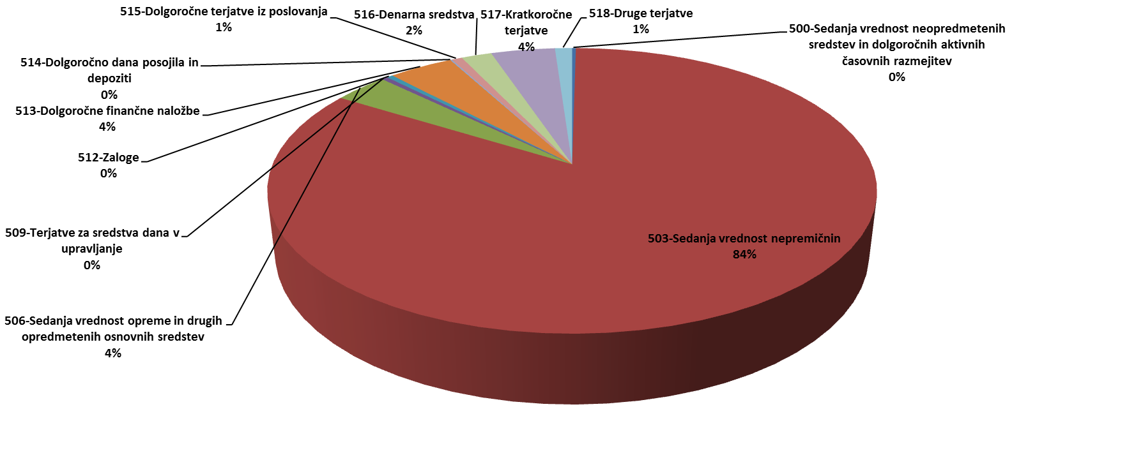

Med pasivnimi postavkami vseh premoženjskih bilanc občin ima največji delež splošni sklad (91%). Podroben prikaz posameznih deležev prikazuje Slika 12.

Slika 12: Delež pasivnih postavk vseh premoženjskih bilanc občin v bilančni vsoti na dan 31.12.2015
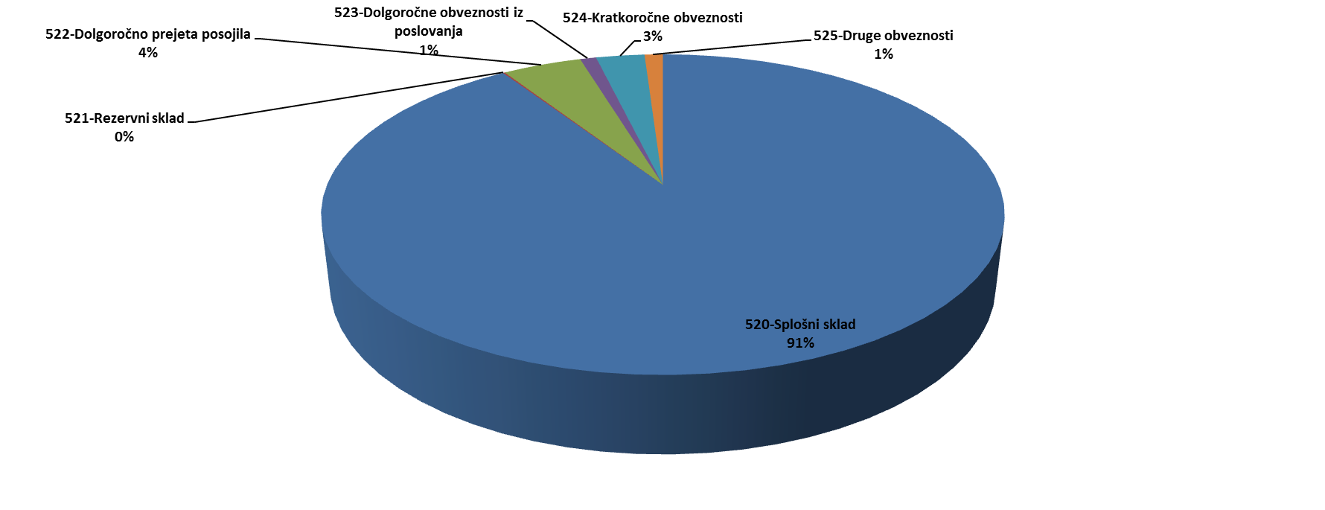

Porazdelitev premoženja občin med NPU in PPU občinskih proračunov na dan 31.12.2015 prikazuje Tabela 16.

Tabela 16: Porazdelitev premoženja občin med NPU in PPU občinskih proračunov na dan 31.12.2015

 | Stanje na dan 31.12.2015
Oznaka in naziv AOP | (€) | %
1 | 2 | 3
500-Sedanja vrednost neopredmetenih sredstev in dolgoročnih aktivnih časovnih razmejitev | 33.247.134
NPU | 22.565.064 | 67,87
PPU | 10.682.070 | 32,13
501-Nabavna vrednost neopredmetenih sredstev in dolgoročnih aktivnih časovnih razmejitev | 93.037.840
NPU | 62.365.151 | 67,03
PPU | 30.672.689 | 32,97
502-Popravki vrednosti neopredmetenih sredstev | 59.790.706
NPU | 39.800.087 | 66,57
PPU | 19.990.619 | 33,43
503-Sedanja vrednost nepremičnin | 11.743.280.650
NPU | 9.095.482.256 | 77,45
PPU | 2.647.798.394 | 22,55
504-Nabavna vrednost nepremičnin | 15.472.126.790
NPU | 11.620.845.367 | 75,11
PPU | 3.851.281.423 | 24,89
505-Popravek vrednosti nepremičnin | 3.728.846.140
NPU | 2.525.363.111 | 67,73
PPU | 1.203.483.029 | 32,27
506-Sedanja vrednost opreme in drugih opredmetenih osnovnih sredstev | 480.282.413
NPU | 293.760.185 | 61,16
PPU | 186.522.228 | 38,84
507-Nabavna vrednost opreme in drugih opredmetenih osnovnih sredstev | 1.758.196.094
NPU | 691.597.743 | 39,34
PPU | 1.066.598.351 | 60,66
508-Popravek vrednosti opreme in drugih opredmetenih osnovnih sredstev | 1.277.913.681
NPU | 397.837.558 | 31,13
PPU | 880.076.123 | 68,87
509-Terjatve za sredstva dana v upravljanje | 41.930.328
NPU | 41.930.328 | 100,00
510-Terjatve za sredstva dana v upravljanje drugim v lasti države | 1.051.701
NPU | 1.051.701 | 100,00
511-Terjatve za sredstva dana v upravljanje drugim v lasti občine | 40.878.627
NPU | 40.878.627 | 100,00
512-Zaloge | 54.028.686
NPU | 16.571.720 | 30,67
PPU | 37.456.966 | 69,33
513-Dolgoročne finančne naložbe | 575.037.359
NPU | 546.067.498 | 94,96
PPU | 28.969.861 | 5,04
514-Dolgoročno dana posojila in depoziti | 14.785.358
NPU | 5.810.522 | 39,30
PPU | 8.974.836 | 60,70
515-Dolgoročne terjatve iz poslovanja | 93.785.098
NPU | 90.834.910 | 96,85
PPU | 2.950.188 | 3,15
516-Denarna sredstva | 270.404.272
NPU | 250.307.979 | 92,57
PPU | 20.096.293 | 7,43
517-Kratkoročne terjatve | 571.139.234
NPU | 432.120.558 | 75,66
PPU | 139.018.676 | 24,34
518-Druge terjatve | 152.993.933
NPU | 42.852.407 | 28,01
PPU | 110.141.526 | 71,99
519-Skupaj aktiva | 14.030.914.465
NPU | 10.838.303.427 | 77,25
PPU | 3.192.611.038 | 22,75
520-Splošni sklad | 12.731.152.998
NPU | 9.803.402.313 | 77,00
PPU | 2.927.750.685 | 23,00
521-Rezervni sklad | 14.614.025
NPU | 13.103.651 | 89,66
PPU | 1.510.374 | 10,34
522-Dolgoročno prejeta posojila | 627.262.385
NPU | 606.305.511 | 96,66
PPU | 20.956.874 | 3,34
523-Dolgoročne obveznosti iz poslovanja | 127.664.242
NPU | 112.149.586 | 87,85
PPU | 15.514.656 | 12,15
524-Kratkoročne obveznosti | 385.147.600
NPU | 183.863.353 | 47,74
PPU | 201.284.247 | 52,26
525-Druge obveznosti | 145.073.215
NPU | 119.479.013 | 82,36
PPU | 25.594.202 | 17,64
526-Skupaj pasiva | 14.030.914.465
NPU | 10.838.303.427 | 77,25
PPU | 3.192.611.038 | 22,75

Analiza premoženja NPU občinskih proračunov
Bilančna vsota premoženja NPU občinskih proračunov (izračunana kot seštevek premoženjskih bilanc NPU občinskih proračunov po pobotu na prvi ravni) na dan 31.12.2015 znaša 13,89 mrd. € in se je glede na stanje, izkazano na dan 31.12.2014, v letu 2015 povečala za 2,38 % oziroma 322,5 mio. €.

V skupino NPU občinskih proračunov se vključujejo občinski organi, občinska uprava, skupna občinska uprava in ožji deli občin katerih finančni načrti so sestavni del občinskega proračuna in so sprejeti kot sestavni del sprejetega proračuna občine.

Tabela 17: Seštevki premoženja NPU občinskih proračunov na dan 31.12.2015 in na dan 31.12.2014

 | Stanje 31.12.2015 | Stanje 31.12.2014 | Indeks 2015/2014 | Sprememba 2015-2014
Oznaka in naziv AOP | (€) | (€) | % | (€)
1 | 2 | 3 | 4=2/3 | 5=2-3
300-Sedanja vrednost neopredmetenih sredstev in dolgoročnih aktivnih časovnih razmejitev | 22.565.064 | 24.249.075 | 93,06 | -1.684.011
301-Nabavna vrednost neopredmetenih sredstev in dolgoročnih aktivnih časovnih razmejitev | 62.365.151 | 61.297.548 | 101,74 | 1.067.603
302-Popravki vrednosti neopredmetenih sredstev | 39.800.087 | 37.048.473 | 107,43 | 2.751.614
303-Sedanja vrednost nepremičnin | 9.095.482.256 | 8.822.407.687 | 103,10 | 273.074.569
304-Nabavna vrednost nepremičnin | 11.620.845.367 | 11.183.346.357 | 103,91 | 437.499.010
305-Popravek vrednosti nepremičnin | 2.525.363.111 | 2.360.938.670 | 106,96 | 164.424.441
306-Sedanja vrednost opreme in drugih opredmetenih osnovnih sredstev | 293.760.185 | 259.323.788 | 113,28 | 34.436.397
307-Nabavna vrednost opreme in drugih opredmetenih osnovnih sredstev | 691.597.743 | 630.515.514 | 109,69 | 61.082.229
308-Popravek vrednosti opreme in drugih opredmetenih osnovnih sredstev | 397.837.558 | 371.191.726 | 107,18 | 26.645.832
309-Terjatve za sredstva dana v upravljanje | 2.636.998.467 | 2.511.311.836 | 105,00 | 125.686.631
310-Terjatve za sredstva dana v upravljanje posrednim in neposrednim uporabnikom državnega proračuna | 24.228.863 | 20.104.348 | 120,52 | 4.124.515
311-Terjatve za sredstva dana v upravljanje posrednim in neposrednim uporabnikom občinskega proračuna | 2.570.839.276 | 2.446.945.611 | 105,06 | 123.893.665
312-Terjatve za sredstva dana v upravljanje drugim v lasti države | 1.051.701 | 1.144.224 | 91,91 | -92.523
313-Terjatve za sredstva dana v upravljanje drugim v lasti občine | 40.878.627 | 43.117.653 | 94,81 | -2.239.026
314-Zaloge | 16.571.720 | 29.082.588 | 56,98 | -12.510.868
315-Dolgoročne finančne naložbe - premoženje preneseno v last drugim uporabnikom enotnega kontnega načrta | 460.278.911 | 464.666.823 | 99,06 | -4.387.912
316-Druge dolgoročne finančne naložbe | 546.067.498 | 543.220.677 | 100,52 | 2.846.821
317-Dolgoročno dana posojila in depoziti | 5.810.522 | 6.936.074 | 83,77 | -1.125.552
318-Dolgoročne terjatve iz poslovanja | 90.834.910 | 98.447.027 | 92,27 | -7.612.117
319-Denarna sredstva | 250.307.979 | 227.784.400 | 109,89 | 22.523.579
320-Kratkoročne terjatve | 432.120.558 | 436.527.048 | 98,99 | -4.406.490
321-Druge terjatve | 42.852.407 | 147.183.512 | 29,11 | -104.331.105
322-Skupaj aktiva | 13.893.650.477 | 13.571.140.535 | 102,38 | 322.509.942
323-Splošni sklad | 12.845.436.785 | 12.388.396.805 | 103,69 | 457.039.980
324-Obveznosti za sredstva prejeta v upravljanje | 13.312.578 | 14.812.992 | 89,87 | -1.500.414
325-Rezervni sklad | 13.103.651 | 11.705.433 | 111,95 | 1.398.218
326-Dolgoročno prejeta posojila | 606.305.511 | 615.796.237 | 98,46 | -9.490.726
327-Dolgoročne obveznosti iz poslovanja | 112.149.586 | 126.279.863 | 88,81 | -14.130.277
328-Kratkoročne obveznosti | 183.863.353 | 297.946.349 | 61,71 | -114.082.996
329-Druge obveznosti | 119.479.013 | 116.202.856 | 102,82 | 3.276.157
330-Skupaj pasiva | 13.893.650.477 | 13.571.140.535 | 102,38 | 322.509.942

Analiza premoženja NPU občinskih proračunov, ki je predstavljena v Tabela 18 prikazuje število PU glede na vrednost bilančne vsote (razdeljena v 4 razrede) na dan 31.12.2015.

Tabela 18: Število NPU občinskih proračunov glede na vrednost bilančne vsote na dan 31.12.2015

Razred | Znesek bilančne vsote | Število NPU (∑ 1247)
1 | 0 € | 70
2 | 0 € < Bilančna vsota < 100.000 € | 478
3 | 100.000 € < Bilančna vsota < 10.000.000 € | 512
4 | > 10.000.000 € | 187

Iz preglednice izhaja, da 70 NPU občinskih proračunov nima nobenega premoženja in bi se njihovo poslovanje lahko izkazovalo kot stroškovno mesto znotraj proračuna občine in ne kot samostojna pravna oseba. Podrobna analiza strukture porazdelitve premoženja in obveznosti NPU občinskih proračunov je prikazana v Tabela 19 (za 3 NPU občinskih proračunov z največjo vrednostjo).

Tabela 19: Struktura porazdelitve premoženja NPU občinskih proračunov po PU na dan 31.12.2015

 | Stanje na dan 31.12.2015
Oznaka in naziv AOP/PU z največjo vrednostjo | (€) | %
1 | 2 | 3
300-Sedanja vrednost neopredmetenih sredstev in dolgoročnih aktivnih časovnih razmejitev | 22.565.064 | 0,03
MESTNA OBČINA NOVA GORICA | 2.138.293 | 9,48
MESTNA OBČINA LJUBLJANA | 1.503.713 | 6,66
OBČINA DOLENJSKE TOPLICE | 1.155.776 | 5,12
301-Nabavna vrednost neopredmetenih sredstev in dolgoročnih aktivnih časovnih razmejitev | 62.365.151 | 0,08
MESTNA OBČINA LJUBLJANA | 8.668.765 | 13,90
MESTNA OBČINA MARIBOR | 5.285.569 | 8,48
MESTNA OBČINA NOVO MESTO | 4.396.243 | 7,05
302-Popravki vrednosti neopredmetenih sredstev | 39.800.087 | 0,05
MESTNA OBČINA LJUBLJANA | 7.165.052 | 18,00
MESTNA OBČINA MARIBOR | 4.616.802 | 11,60
MESTNA OBČINA NOVO MESTO | 3.787.644 | 9,52
303-Sedanja vrednost nepremičnin | 9.095.482.256 | 12,37
MESTNA OBČINA KOPER | 1.118.398.856 | 12,30
MESTNA OBČINA LJUBLJANA | 932.465.381 | 10,25
MESTNA OBČINA MARIBOR | 297.770.916 | 3,27
304-Nabavna vrednost nepremičnin | 11.620.845.367 | 15,80
MESTNA OBČINA KOPER | 1.198.353.065 | 10,31
MESTNA OBČINA LJUBLJANA | 1.145.574.813 | 9,86
MESTNA OBČINA MARIBOR | 527.230.824 | 4,54
305-Popravek vrednosti nepremičnin | 2.525.363.111 | 3,43
MESTNA OBČINA MARIBOR | 229.459.908 | 9,09
MESTNA OBČINA LJUBLJANA | 213.109.432 | 8,44
MESTNA OBČINA CELJE | 95.567.080 | 3,78
306-Sedanja vrednost opreme in drugih opredmetenih osnovnih sredstev | 293.760.185 | 0,40
MESTNA OBČINA CELJE | 32.253.396 | 10,98
MESTNA OBČINA KOPER | 19.088.641 | 6,50
MESTNA OBČINA KRANJ | 13.960.424 | 4,75
307-Nabavna vrednost opreme in drugih opredmetenih osnovnih sredstev | 691.597.743 | 0,94
MESTNA OBČINA LJUBLJANA | 57.491.064 | 8,31
MESTNA OBČINA CELJE | 47.842.729 | 6,92
MESTNA OBČINA VELENJE | 42.431.221 | 6,14
308-Popravek vrednosti opreme in drugih opredmetenih osnovnih sredstev | 397.837.558 | 0,54
MESTNA OBČINA LJUBLJANA | 45.713.905 | 11,49
MESTNA OBČINA VELENJE | 29.394.308 | 7,39
MESTNA OBČINA MARIBOR | 24.401.192 | 6,13
309-Terjatve za sredstva dana v upravljanje | 2.636.998.467 | 3,59
MESTNA OBČINA LJUBLJANA | 459.753.178 | 17,43
MESTNA OBČINA MARIBOR | 171.000.606 | 6,48
MESTNA OBČINA KRANJ | 81.538.508 | 3,09
310-Terjatve za sredstva dana v upravljanje posrednim in neposrednim uporabnikom državnega proračuna | 24.228.863 | 0,03
OBČINA DOL PRI LJUBLJANI | 4.797.518 | 19,80
OBČINA SLOVENSKA BISTRICA | 4.632.840 | 19,12
MESTNA OBČINA MARIBOR | 1.867.997 | 7,71
311-Terjatve za sredstva dana v upravljanje posrednim in neposrednim uporabnikom občinskega proračuna | 2.570.839.276 | 3,50
MESTNA OBČINA LJUBLJANA | 459.753.178 | 17,88
MESTNA OBČINA MARIBOR | 154.251.289 | 6,00
MESTNA OBČINA KRANJ | 80.598.030 | 3,14
312-Terjatve za sredstva dana v upravljanje drugim v lasti države | 1.051.701 | 0,00
OBČINA DOMŽALE | 888.625 | 84,49
OBČINA VODICE | 59.209 | 5,63
OBČINA MOKRONOG - TREBELNO | 58.829 | 5,59
313-Terjatve za sredstva dana v upravljanje drugim v lasti občine | 40.878.627 | 0,06
MESTNA OBČINA MARIBOR | 14.881.320 | 36,40
OBČINA ŠENTJUR | 10.204.102 | 24,96
MESTNA OBČINA CELJE | 2.198.678 | 5,38
314-Zaloge | 16.571.720 | 0,02
OBČINA PIRAN | 7.647.242 | 46,15
OBČINA KRŠKO | 1.929.058 | 11,64
OBČINA SEŽANA | 1.853.373 | 11,18
315-Dolgoročne finančne naložbe - premoženje preneseno v last drugim uporabnikom enotnega kontnega načrta | 460.278.911 | 0,63
MESTNA OBČINA LJUBLJANA | 252.121.723 | 54,78
MESTNA OBČINA MARIBOR | 111.640.952 | 24,26
MESTNA OBČINA KOPER | 51.056.676 | 11,09
316-Druge dolgoročne finančne naložbe | 546.067.498 | 0,74
MESTNA OBČINA LJUBLJANA | 205.138.639 | 37,57
MESTNA OBČINA CELJE | 63.303.307 | 11,59
MESTNA OBČINA KOPER | 36.441.096 | 6,67
317-Dolgoročno dana posojila in depoziti | 5.810.522 | 0,01
MESTNA OBČINA NOVO MESTO | 1.575.201 | 27,11
OBČINA BOVEC | 488.051 | 8,40
MESTNA OBČINA PTUJ | 409.416 | 7,05
318-Dolgoročne terjatve iz poslovanja | 90.834.910 | 0,12
MESTNA OBČINA LJUBLJANA | 82.082.223 | 90,36
MESTNA OBČINA PTUJ | 1.427.741 | 1,57
OBČINA TRBOVLJE | 1.370.961 | 1,51
319-Denarna sredstva | 250.307.979 | 0,34
UPRAVLJAVEC SREDSTEV SISTEMA EZR MESTNE OBČINE LJUBLJANA | 21.877.751 | 8,74
UPRAVLJAVEC SREDSTEV SISTEMA EZR MESTNE OBČINE KOPER | 16.657.979 | 6,65
UPRAVLJAVEC SREDSTEV SISTEMA EZR MESTNE OBČINE KRANJ | 11.301.233 | 4,51
320-Kratkoročne terjatve | 432.120.558 | 0,59
MESTNA OBČINA LJUBLJANA | 202.591.961 | 46,88
MESTNA OBČINA KOPER | 35.902.674 | 8,31
OBČINA DOMŽALE | 13.215.341 | 3,06
321-Druge terjatve | 42.852.407 | 0,06
MESTNA OBČINA LJUBLJANA | 6.345.112 | 14,81
OBČINA KRŠKO | 3.732.003 | 8,71
OBČINA LJUTOMER | 3.221.908 | 7,52
322-Skupaj aktiva | 13.893.650.477 | 18,89
MESTNA OBČINA LJUBLJANA | 2.153.817.547 | 15,50
MESTNA OBČINA KOPER | 1.328.163.851 | 9,56
MESTNA OBČINA MARIBOR | 638.254.632 | 4,59
323-Splošni sklad | 12.845.436.785 | 17,47
MESTNA OBČINA LJUBLJANA | 1.922.680.467 | 14,97
MESTNA OBČINA KOPER | 1.287.344.669 | 10,02
MESTNA OBČINA MARIBOR | 593.557.644 | 4,62
324-Obveznosti za sredstva prejeta v upravljanje | 13.312.578 | 0,02
OBČINA ROGAŠKA SLATINA | 1.648.040 | 12,38
MESTNA OBČINA MARIBOR MESTNA ČETRT KOROŠKA VRATA | 646.191 | 4,85
KRAJEVNA SKUPNOST CVEN | 628.341 | 4,72
325-Rezervni sklad | 13.103.651 | 0,02
MESTNA OBČINA LJUBLJANA | 1.155.930 | 8,82
MESTNA OBČINA CELJE | 1.052.001 | 8,03
MESTNA OBČINA KRANJ | 745.169 | 5,69
326-Dolgoročno prejeta posojila | 606.305.511 | 0,82
MESTNA OBČINA LJUBLJANA | 117.706.611 | 19,41
MESTNA OBČINA KOPER | 33.667.333 | 5,55
MESTNA OBČINA MARIBOR | 32.414.088 | 5,35
327-Dolgoročne obveznosti iz poslovanja | 112.149.586 | 0,15
MESTNA OBČINA LJUBLJANA | 78.711.685 | 70,18
OBČINA DOL PRI LJUBLJANI | 3.585.217 | 3,20
MESTNA OBČINA MARIBOR | 3.336.913 | 2,98
328-Kratkoročne obveznosti | 183.863.353 | 0,25
MESTNA OBČINA LJUBLJANA | 32.089.160 | 17,45
MESTNA OBČINA MARIBOR | 7.480.262 | 4,07
OBČINA LITIJA | 5.824.483 | 3,17
329-Druge obveznosti | 119.479.013 | 0,16
MESTNA OBČINA VELENJE | 11.572.701 | 9,69
MESTNA OBČINA KRANJ | 7.187.597 | 6,02
OBČINA POSTOJNA | 4.980.062 | 4,17
330-Skupaj pasiva | 13.893.650.477 | 18,89
MESTNA OBČINA LJUBLJANA | 2.153.817.547 | 15,50
MESTNA OBČINA KOPER | 1.328.163.851 | 9,56
MESTNA OBČINA MARIBOR | 638.254.632 | 4,59

Analiza premoženja PPU občinskih proračunov
Bilančna vsota premoženja PPU občinskih proračunov (izračunana kot seštevek premoženjskih bilanc PPU občinskih proračunov po pobotu na prvi ravni) na dan 31.12.2015 znaša 3,19 mrd. € in se je glede na stanje, izkazano na dan 31.12.2014, v letu 2015 povečala za 3,38 % oziroma 104,4 mio. €.

V skupino PPU občinskih proračunov se vključujejo javni zavodi, javni skladi in agencije ter samoupravne narodnostne skupnosti PPU občinskih proračunov so vpisani v register proračunskih uporabnikov, ki ga vodi UJP.

Tabela 20: Seštevki premoženja PPU občinskih proračunov na dan 31.12.2015 in na dan 31.12.2014

 | Stanje 31.12.2015 | Stanje 31.12.2014 | Indeks 2015/2014 | Sprememba 2015-2014
Oznaka in naziv AOP | (€) | (€) | % | (€)
1 | 2 | 3 | 4=2/3 | 5=2-3
200-Sedanja vrednost neopredmetenih sredstev in dolgoročnih aktivnih časovnih razmejitev | 10.682.070 | 11.217.150 | 95,23 | -535.080
201-Nabavna vrednost neopredmetenih sredstev in dolgoročnih aktivnih časovnih razmejitev | 30.672.689 | 29.981.456 | 102,31 | 691.233
202-Popravki vrednosti neopredmetenih sredstev | 19.990.619 | 18.764.306 | 106,54 | 1.226.313
203-Sedanja vrednost nepremičnin | 2.647.798.394 | 2.553.614.386 | 103,69 | 94.184.008
204-Nabavna vrednost nepremičnin | 3.851.281.423 | 3.678.259.082 | 104,70 | 173.022.341
205-Popravek vrednosti nepremičnin | 1.203.483.029 | 1.124.644.696 | 107,01 | 78.838.333
206-Sedanja vrednost opreme in drugih opredmetenih osnovnih sredstev | 186.522.228 | 179.510.158 | 103,91 | 7.012.070
207-Nabavna vrednost opreme in drugih opredmetenih osnovnih sredstev | 1.066.598.351 | 1.023.664.427 | 104,19 | 42.933.924
208-Popravek vrednosti opreme in drugih opredmetenih osnovnih sredstev | 880.076.123 | 844.154.269 | 104,26 | 35.921.854
209-Zaloge | 37.456.966 | 34.761.642 | 107,75 | 2.695.324
210-Dolgoročne finančne naložbe | 28.969.861 | 28.575.773 | 101,38 | 394.088
211-Dolgoročno dana posojila in depoziti | 8.974.836 | 8.691.382 | 103,26 | 283.454
212-Dolgoročne terjatve iz poslovanja | 2.950.188 | 3.336.898 | 88,41 | -386.710
213-Denarna sredstva | 20.096.293 | 20.976.311 | 95,80 | -880.018
214-Kratkoročne terjatve | 139.018.676 | 134.279.223 | 103,53 | 4.739.453
215-Druge terjatve | 110.141.526 | 113.204.635 | 97,29 | -3.063.109
216-Skupaj aktiva | 3.192.611.038 | 3.088.167.558 € | 103,38 | 104.443.480
217-Splošni sklad | 29.464 | 15.857 | 185,81 | 13.607
218-Sklad premoženja v javnih skladih in drugih pravnih osebah javnega prava, ki je v njihovi lasti | 434.333.248 | 448.839.729 | 96,77 | -14.506.481
219-Obveznosti za sredstva prejeta v upravljanje | 2.493.387.973 | 2.369.653.939 | 105,22 | 123.734.034
220-Rezervni sklad | 1.510.374 | 1.168.343 | 129,27 | 342.031
221-Dolgoročno prejeta posojila | 20.956.874 | 22.565.586 | 92,87 | -1.608.712
222-Dolgoročne obveznosti iz poslovanja | 15.514.656 | 17.788.517 | 87,22 | -2.273.861
223-Kratkoročne obveznosti | 201.284.247 | 204.895.226 | 98,24 | -3.610.979
224-Druge obveznosti | 25.594.202 | 23.240.361 | 110,13 | 2.353.841
225-Skupaj pasiva | 3.192.611.038 | 3.088.167.558 € | 103,38 | 104.443.480

Analiza premoženja PPU občinskih proračunov, ki je predstavljena v Tabela 21 prikazuje število PPU glede na vrednost bilančne vsote (razdeljena v 4 razrede) na dan 31.12.2015.

Tabela 21: Število PPU občinskih proračunov glede na vrednost bilančne vsote na dan 31.12.2015

Razred | Znesek bilančne vsote | Število PPU, (∑ 1058)
1 | 0 € | 12
2 | 0 € < Bilančna vsota < 100.000 € | 76
3 | 100.000 € < Bilančna vsota < 10.000.000 € | 941
4 | > 10.000.000 € | 29

Dvanajst PPU občinskih proračunov nima nobenega premoženja, zato bi bilo smiselno, da občine preverijo ali je obstoj takšnih PPU upravičen.

Povzetek razporeditve izbranih oblik premoženja in obveznosti po izbranih skupinah SKD na dan 31.12.2015 prikazuje Tabela 22, iz katere je razvidno, da ima največji del dolgoročnih finančnih naložb lekarniška dejavnost, največji del kratkoročnih finančnih naložb splošna zunajbolnišnična zdravstvena dejavnost (zdravstveni domovi), ki je gledano absolutno in v primerjavi z bolnišnično zdravstveno dejavnostjo (glej Tabela 13) zelo malo zadolžena.
SKD | Naložbe v delnice v državi in tujini | Druge dolgoročne kapitalske naložbe v državi in tujini | Kratkoročne finančne naložbe | Kratkoročni krediti, prejeti na podlagi posojilnih pogodb - od uporabnikov EKN | Kratkoročne obveznosti do financerjev | Dolgoročne finančne obveznosti
 | (€) | (€) | (€) | (€) | (€) | (€)
47.730 | 12.191.869,59 | 16.193.603,00 | 14.593.142,81 | 0,00 | 0,00 | 0,00
85.200 | 2.828,11 | 0,00 | 1.031.717,39 | 0,00 | 0,00 | 0,00
86.210 | 47.090,35 | 112.632,94 | 49.189.550,36 | 0,00 | 0,00 | 293.378,30

Tabela 22: Prikaz dolgoročnih in kratkoročnih finančnih naložb ter dolgoročnih in kratkoročnih finančnih obveznosti po izbranih skupinah SKD za PPU občinskih proračunov na dan 31.12.2015

Iz tabele izhaja, da imajo javni zavodi v lekarniški dejavnosti naložbe v delnice in druge kapitalske naložbe, kar je v neskladju z določili ZJF.

Povzetek izkazanih presežkov prihodkov nad odhodki oziroma presežkov odhodkov nad prihodki za izbrane skupine SKD na dan 31.12.2015 (Slika 13) prikazuje, da izkazuje najvišjo vrednost presežka prihodkov nad odhodki lekarniška dejavnost, sledi splošna zunajbolnišnična zdravstvena dejavnost (zdravstveni domovi) in nato dejavnost osnovnošolskega izobraževanja.

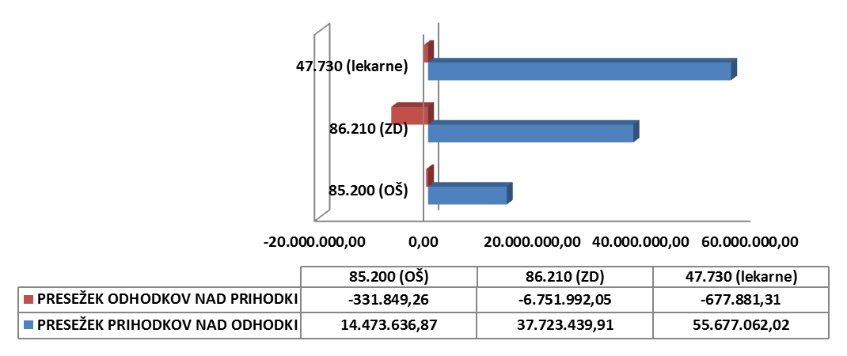
Slika 13: Prikaz presežkov prihodkov nad odhodki oziroma presežkov odhodkov nad prihodki po izbranih skupinah SKD za PPU občinskih proračunov na dan 31.12.2015 (€)

Podrobna analiza strukture porazdelitve premoženja in obveznosti PPU občinskih proračunov je prikazana v Tabela 23 (za 3 PPU občinskih proračunov z največjo vrednostjo).

Tabela 23: Struktura porazdelitve premoženja PPU občinskih proračunov po PU na dan 31.12.2015

 | Stanje na dan 31.12.2015
Oznaka in naziv AOP/PU z največjo vrednostjo | (€) | %
1 | 2 | 3
200-Sedanja vrednost neopredmetenih sredstev in dolgoročnih aktivnih časovnih razmejitev | 10.682.070
ZAVOD ZA KULTURO, TURIZEM IN ŠPORT VRANSKO | 4.037.254 | 37,79
TURIZEM LJUBLJANA | 635.902 | 5,95
ZDRAVSTVENI DOM VELENJE | 348.818 | 3,27
201-Nabavna vrednost neopredmetenih sredstev in dolgoročnih aktivnih časovnih razmejitev | 30.672.689
ZAVOD ZA KULTURO, TURIZEM IN ŠPORT VRANSKO | 4.096.713 | 13,36
ZDRAVSTVENI DOM LJUBLJANA | 2.638.215 | 8,60
JAVNI STANOVANJSKI SKLAD MESTNE OBČINE LJUBLJANA | 1.358.182 | 4,43
202-Popravki vrednosti neopredmetenih sredstev | 19.990.619
ZDRAVSTVENI DOM LJUBLJANA | 2.518.540 | 12,60
JAVNI STANOVANJSKI SKLAD MESTNE OBČINE LJUBLJANA | 1.258.450 | 6,30
JAVNI ZAVOD LEKARNA LJUBLJANA | 866.497 | 4,33
203-Sedanja vrednost nepremičnin | 2.647.798.394
JAVNI STANOVANJSKI SKLAD MESTNE OBČINE LJUBLJANA | 293.778.393 | 11,10
JAVNI MEDOBČINSKI STANOVANJSKI SKLAD MARIBOR | 106.643.870 | 4,03
Javni zavod ŠPORT LJUBLJANA | 56.997.026 | 2,15
204-Nabavna vrednost nepremičnin | 3.851.281.423
JAVNI STANOVANJSKI SKLAD MESTNE OBČINE LJUBLJANA | 375.380.566 | 9,75
JAVNI MEDOBČINSKI STANOVANJSKI SKLAD MARIBOR | 133.405.367 | 3,46
Javni zavod ŠPORT LJUBLJANA | 79.107.479 | 2,05
205-Popravek vrednosti nepremičnin | 1.203.483.029
JAVNI STANOVANJSKI SKLAD MESTNE OBČINE LJUBLJANA | 81.602.173 | 6,78
JAVNI STANOVANJSKI SKLAD MESTNE OBČINE KOPER FONDO ALLOGGI PUBBLICO DEL COMUNE CITTA DI CAPODISTRIA | 28.031.136 | 2,33
JAVNI MEDOBČINSKI STANOVANJSKI SKLAD MARIBOR | 26.761.497 | 2,22
206-Sedanja vrednost opreme in drugih opredmetenih osnovnih sredstev | 186.522.228
POKRAJINSKI MUZEJ PTUJ - ORMOŽ | 7.178.597 | 3,85
GALERIJA BOŽIDAR JAKAC KOSTANJEVICA NA KRKI | 6.790.435 | 3,64
DOLENJSKI MUZEJ NOVO MESTO | 5.704.629 | 3,06
207-Nabavna vrednost opreme in drugih opredmetenih osnovnih sredstev | 1.066.598.351
MESTNA KNJIŽNICA LJUBLJANA | 24.924.295 | 2,34
ZDRAVSTVENI DOM LJUBLJANA | 20.633.593 | 1,93
OSNOVNO ZDRAVSTVO GORENJSKE | 18.042.789 | 1,69
208-Popravek vrednosti opreme in drugih opredmetenih osnovnih sredstev | 880.076.123
MESTNA KNJIŽNICA LJUBLJANA | 24.325.403 | 2,76
ZDRAVSTVENI DOM LJUBLJANA | 17.460.283 | 1,98
OSNOVNO ZDRAVSTVO GORENJSKE | 13.972.425 | 1,59
209-Zaloge | 37.456.966
JAVNI ZAVOD LEKARNA LJUBLJANA | 9.523.938 | 25,43
JAVNI ZDRAVSTVENI ZAVOD MARIBORSKE LEKARNE MARIBOR | 3.747.553 | 10,00
GORENJSKE LEKARNE | 3.039.061 | 8,11
210-Dolgoročne finančne naložbe | 28.969.861
JAVNI ZDRAVSTVENI ZAVOD MARIBORSKE LEKARNE MARIBOR | 21.083.603 | 72,78
JAVNI ZAVOD LEKARNA LJUBLJANA | 6.838.689 | 23,61
POMURSKE LEKARNE Murska Sobota | 415.286 | 1,43
211-Dolgoročno dana posojila in depoziti | 8.974.836
JAVNI SKLAD MALEGA GOSPODARSTVA GORIŠKE - sklad za finančne vzpodbude razvoja | 5.254.359 | 58,55
JAVNI ZDRAVSTVENI ZAVOD MARIBORSKE LEKARNE MARIBOR | 2.752.181 | 30,67
ZDRAVSTVENI DOM DOMŽALE | 500.000 | 5,57
212-Dolgoročne terjatve iz poslovanja | 2.950.188
JAVNI ZAVOD GASILSKA BRIGADA KOPER ENTE PUBBLICO VIGILI DEL FUOCO, CAPODISTRIA | 1.809.777 | 61,34
JAVNI MEDOBČINSKI STANOVANJSKI SKLAD MARIBOR | 729.592 | 24,73
JAVNI ZAVOD LEKARNA LJUBLJANA | 150.000 | 5,08
213-Denarna sredstva | 20.096.293
ZDRAVSTVENI DOM PTUJ | 2.500.456 | 12,44
JAVNI MEDOBČINSKI STANOVANJSKI SKLAD MARIBOR | 2.358.399 | 11,74
JAVNI ZAVOD MESTNE LEKARNE | 1.517.667 | 7,55
214-Kratkoročne terjatve | 139.018.676
OSNOVNO ZDRAVSTVO GORENJSKE | 9.995.498 | 7,19
ZDRAVSTVENI DOM LJUBLJANA | 9.664.879 | 6,95
ZDRAVSTVENI DOM Osnovno varstvo Nova Gorica | 9.089.670 | 6,54
215-Druge terjatve | 110.141.526
JAVNI ZAVOD LEKARNA LJUBLJANA | 8.163.801 | 7,41
JAVNI ZDRAVSTVENI ZAVOD MARIBORSKE LEKARNE MARIBOR | 2.730.796 | 2,48
GORENJSKE LEKARNE | 2.163.553 | 1,96
216-Skupaj aktiva | 3.192.611.038
JAVNI STANOVANJSKI SKLAD MESTNE OBČINE LJUBLJANA | 300.884.100 | 9,42
JAVNI MEDOBČINSKI STANOVANJSKI SKLAD MARIBOR | 112.868.549 | 3,54
Javni zavod ŠPORT LJUBLJANA | 62.434.271 | 1,96
217-Splošni sklad | 29.464
OSNOVNA ŠOLA BOŽIDARJA JAKCA | 29.062 | 98,64
OSNOVNA ŠOLA ŠALEK VELENJE | 590 | 2,00
TURISTIČNO-INFORMATIVNI CENTER MORAVSKE TOPLICE | 404 | 1,37
218-Sklad premoženja v javnih skladih in drugih pravnih osebah javnega prava, ki je v njihovi lasti | 434.333.248
JAVNI STANOVANJSKI SKLAD MESTNE OBČINE LJUBLJANA | 251.946.126 | 58,01
JAVNI MEDOBČINSKI STANOVANJSKI SKLAD MARIBOR | 100.255.696 | 23,08
JAVNI STANOVANJSKI SKLAD MESTNE OBČINE KOPER FONDO ALLOGGI PUBBLICO DEL COMUNE CITTA DI CAPODISTRIA | 48.720.337 | 11,22
219-Obveznosti za sredstva prejeta v upravljanje | 2.493.387.973
Javni zavod ŠPORT LJUBLJANA | 61.017.302 | 2,45
JAVNI ZAVOD LEKARNA LJUBLJANA | 43.689.715 | 1,75
JAVNI ZDRAVSTVENI ZAVOD MARIBORSKE LEKARNE MARIBOR | 35.987.270 | 1,44
220-Rezervni sklad | 1.510.374
JAVNI STANOVANJSKI SKLAD MESTNE OBČINE LJUBLJANA | 456.833 | 30,25
JAVNI STANOVANJSKI SKLAD MESTNE OBČINE KOPER FONDO ALLOGGI PUBBLICO DEL COMUNE CITTA DI CAPODISTRIA | 447.721 | 29,64
JAVNI MEDOBČINSKI STANOVANJSKI SKLAD MARIBOR | 260.669 | 17,26
221-Dolgoročno prejeta posojila | 20.956.874
JAVNI STANOVANJSKI SKLAD MESTNE OBČINE LJUBLJANA | 15.779.835 | 75,30
JAVNI MEDOBČINSKI STANOVANJSKI SKLAD MARIBOR | 1.550.769 | 7,40
JAVNI STANOVANJSKI SKLAD MESTNE OBČINE MURSKA SOBOTA | 942.534 | 4,50
222-Dolgoročne obveznosti iz poslovanja | 15.514.656
Javni zavod za šport in mladino Mestne občine Koper | 5.941.182 | 38,29
JAVNI ZAVOD GASILSKA BRIGADA KOPER ENTE PUBBLICO VIGILI DEL FUOCO, CAPODISTRIA | 4.639.448 | 29,90
JAVNI VZGOJNO-IZOBRAŽEVALNI ZAVOD - ENTE PUBBLICO DI EDUCAZIONE ED ISTRUZIONE VRTEC SEMEDELA | 2.158.678 | 13,91
223-Kratkoročne obveznosti | 201.284.247
JAVNI ZAVOD LEKARNA LJUBLJANA | 9.397.775 | 4,67
ZDRAVSTVENI DOM LJUBLJANA | 5.421.644 | 2,69
OSNOVNO ZDRAVSTVO GORENJSKE | 3.590.263 | 1,78
224-Druge obveznosti | 25.594.202
JAVNI STANOVANJSKI SKLAD MESTNE OBČINE LJUBLJANA | 12.595.146 | 49,21
JAVNI MEDOBČINSKI STANOVANJSKI SKLAD MARIBOR | 3.222.177 | 12,59
JAVNI STANOVANJSKI SKLAD MESTNE OBČINE KOPER FONDO ALLOGGI PUBBLICO DEL COMUNE CITTA DI CAPODISTRIA | 1.661.791 | 6,49
225-Skupaj pasiva | 3.192.611.038
JAVNI STANOVANJSKI SKLAD MESTNE OBČINE LJUBLJANA | 300.884.100 | 9,42
JAVNI MEDOBČINSKI STANOVANJSKI SKLAD MARIBOR | 112.868.549 | 3,54
Javni zavod ŠPORT LJUBLJANA | 62.434.271 | 1,96

Metodologija priprave premoženjskih bilanc za leto 2015

Konsolidirana premoženjska bilanca države in občin se sestavlja po metodologiji, določeni v PoKPB, in je končni rezultat tronivojskega postopka uskupinjanja računovodskih podatkov NPU in PPU državnega ter občinskih proračunov. Rezultat uskupinjenja se za vsak nivo prikaže na posebnem obrazcu premoženjske bilance:
- P-1 premoženjska bilanca PPU državnega ali občinskih proračunov; sestavi jo PU pri uskupinjanju na prvem nivoju preko spletnega portala AJPES;
- P-3 premoženjska bilanca NPU državnega ali občinskih proračunov; sestavi jo PU pri uskupinjanju na prvem nivoju preko spletnega portala AJPES; na enak način pripravijo svojo premoženjsko bilanco tudi upravljavci sredstev sistema EZRD in EZRO, ZZZS in ZPIZ;
- P-5 premoženjska bilanca občine; na podlagi podatkov premoženjskih bilanc PU občinskega proračuna se pripravi obrazec skupne premoženjske bilance občine pri uskupinjanju na drugem nivoju preko spletnega portala AJPES;
- P-7 premoženjska bilanca (ožje) države; na podlagi podatkov premoženjskih bilanc PU državnega proračuna se pripravi obrazec skupne premoženjske bilance države pri uskupinjanju na drugem nivoju preko spletnega portala AJPES;
- P-9 konsolidirana premoženjska bilanca države in občin (NPU in PPU državnega oz. občinskih proračunov); na podlagi podatkov premoženjskih bilanc PU državnega in občinskih proračunov se pripravi obrazec konsolidirane premoženjske bilance države in občin pri uskupinjanju na tretjem nivoju preko spletnega portala AJPES

Zavezanci za oddajo PB
V konsolidirani premoženjski bilanci države in občin je zajeto premoženje :
- NPU državnega in občinskih proračunov,
- upravljavcev sredstev sistema EZRD in EZRO
- PPU državnega in občinskih proračunov,
- ZPIZ, ZZZS,
kot to določa ZJF oziroma na njegovi podlagi izdan Pravilnik o določitvi neposrednih in posrednih PU državnega in občinskih proračunov.

Med NPU državnega ali občinskih proračunov se uvrščajo tisti neposredni proračunski uporabniki države in občin, ki so vpisani v register proračunskih uporabnikov, ki ga vodi UJP:

Med PPU državnega ali občinskih proračunov vsi PPU, ki so vpisani v register proračunskih uporabnikov, ki ga vodi UJP. Med te se uvrščajo:
- javni zavodi, javne agencije in javni skladi, katerih ustanovitelj je ali država ali občine, in se financirajo delno iz proračunov države ali občin, ali pa iz skladov socialnega zavarovanja, delno pa tudi iz nejavnih virov, to je s prodajo svojih proizvodov in storitev;
- samoupravne narodnostne skupnosti;
- kmetijsko gozdarska zbornica ter javni zavodi, katerih ustanovitelj je Kmetijsko gozdarska zbornica,
- članice univerze in
- Inženirska akademija Slovenije

ZZZS in ZPIZ sta z vidika javnega financiranja posebni samostojni blagajni. Pravilnik o določitvi neposrednih in posrednih uporabnikov državnega in občinskih proračunov ju uvršča med PPU državnega proračuna, v konsolidirano premoženje države in občin pa ga vključi država po pravilih za NPU državnega proračuna.

PoKPB določa, da upravljavec denarnih sredstev sistema EZRD in EZRO pri izdelavi premoženjske bilance upošteva pravila, ki veljajo za NPU.

Nivoji uskupinjanja

Prvi nivo uskupinjanja
Prvi nivo pri pripravi konsolidirane premoženjske bilance države in občin predstavljajo premoženjske bilance PPU in NPU državnega in občinskih proračunov, ki jih le-ti v zakonsko določenih rokih (93. člen ZJF, 69. člen ZIPRO 2016/2017) preko spletnega portala AJPES.

Podlaga za pripravo premoženjske bilance PU so njegovi računovodski podatki, ki se uporabljajo pri izdelavi bilance stanja in podatki iz poslovnih knjig.

Na tem nivoju se s terjatvami ter obveznostmi ostalih PPU in NPU, ki pripadajo istemu proračunu, pobotajo:
- terjatve ter obveznosti in
- pasivne kratkoročne časovne razmejitve ter aktivne kratkoročne časovne razmejitve (razen zneska vrednotnic).
Ne pobotajo se:
- terjatve in obveznosti med državo in občinami,
- terjatve in obveznosti za sredstva, prejeta v upravljanje in
- dolgoročne kapitalske naložbe - premoženje preneseno v last drugim uporabnikom enotnega kontnega načrta ter Sklad premoženja v javnih skladih in drugih pravnih osebah javnega prava, ki je v njihovi lasti.

NPU državnega in občinskega proračuna
NPU državnega in občinskega proračuna sestavi premoženjsko bilanco na obrazcu Premoženjska bilanca neposrednega uporabnika proračuna (priloga 3 PoKPB).

Za razliko med terjatvami in obveznostmi, ki so predmet pobota ter neplačanimi odhodki in prihodki, NPU v svoji bilanci zmanjša/poveča obveznost za sredstva, prejeta v upravljanje.

NPU državnega oziroma občinskega proračuna, ki ima oblikovan tudi splošni sklad, za razliko med terjatvami in obveznostmi, ki so predmet tega pobota, zmanjša/poveča obveznost za sredstva, prejeta v upravljanje. Če znesek razlike presega stanje te obveznosti, zmanjša za preostali del razlike splošni sklad.
ZZZS in ZPIZ Slovenije pri sestavi premoženjske bilance v skladu z 14. členom PoKPB upoštevata določbe, ki veljajo za NPU državnega proračuna.

PPU državnega in občinskega proračuna
PPU državnega in občinskega proračuna sestavijo premoženjsko bilanco na obrazcu Premoženjska bilanca posrednega uporabnika proračuna (priloga 1 PoKPB).

Za razliko med terjatvami in obveznostmi, ki so predmet pobota, PPU v svoji bilanci zmanjša/poveča obveznost za sredstva, prejeta v upravljanje.

Javni sklad, katerega ustanovitelj je država ali občina, v okviru svojega proračuna medsebojno pobota tudi neplačane odhodke in prihodke, za razliko pa zmanjša/poveča obveznosti za sredstva prejeta v upravljanje. V primeru, da ima oblikovan tudi splošni sklad ali sklad namenskega premoženja, za razliko pobota zmanjša/poveča obveznost za sredstva prejeta v upravljanje. Če znesek razlike presega stanje te obveznosti, zmanjša za znesek, ki presega obveznost, najprej splošni sklad, za preostali del presežka pa sklad namenskega premoženja v javnih skladih. Enako velja tudi za članice univerze skladno z zakonom o visokem šolstvu.

Javni zavod, ki ima oblikovan sklad premoženja v drugih pravnih osebah javnega prava, ki je v njihovi lasti, za razliko med terjatvami in obveznostmi, ki so predmet pobota, zmanjša/poveča navedeni sklad.

Iz navedenega izhaja, da lastništvo premoženja pri PPU ni urejeno na enoten način.

Drugi nivo uskupinjanja
Na drugem nivoju se preko spletnega portala AJPES pripravijo iz podatkov premoženjskih bilanc PU skupne premoženjske bilance države (priloga 7 v PoKPB) in skupne premoženjske bilance posameznih občin (priloga 5 PoKPB). V skupno premoženjsko bilanco države sta v skladu z 14. členom PoKPB kot neposredna PU vključena tudi ZZZS in ZPIZ.

Na tem nivoju se v okviru istega proračuna izvrši medsebojni pobot:
- terjatev za sredstva, dana v upravljanje, in obveznosti za sredstva, prejeta v upravljanje, razen terjatev za sredstva, dana v upravljanje pravnim osebam, ki niso PU in
- zneskov dolgoročnih kapitalskih naložb - premoženje, preneseno v last drugim pravnim osebam javnega prava ter zneskov skladov premoženja v javnih skladih in drugih pravnih osebah javnega prava, ki je v njihovi lasti.

Za razliko, nastalo pri medsebojnih pobotih, se zmanjša/poveča splošni sklad.

Tretji nivo uskupinjenja
Na tretjem nivoju se preko spletnega portala AJPES pripravi obrazec Konsolidirane premoženjske bilance države in občin (priloga 9 v PoKPB) iz podatkov premoženjskih bilanc države in občin. Na tem nivoju izvrši medsebojni pobot terjatev in obveznosti med državo ter občinami. Za razliko, nastalo med pobotanimi terjatvami in obveznostmi, zmanjša/poveča splošni sklad.

KONSOLIDIRANA PREMOŽENJSKA BILANCA DRŽAVE IN OBČIN NA DAN 31.12.2015
Zap. številka | Opis postavke premoženjske bilance | Oznaka AOP | Znesek (v evrih, brez centov)
Zap. številka | Opis postavke premoženjske bilance | Oznaka AOP | Tekoče leto | Preteklo leto
1 | 2 | 3 | 4 | 5
 | Aktiva
01 | Sedanja vrednost neopredmetenih sredstev in dolgoročnih aktivnih časovnih razmejitev  (AOP901-AOP902) | AOP900 | 171.183.205 | 164.263.297
02 | Nabavna vrednost neopredmetenih sredstev in dolgoročnih aktivnih časovnih razmejitev | AOP901 | 663.879.995 | 629.337.515
03 | Popravki vrednosti neopredmetenih sredstev | AOP902 | 492.696.790 | 465.074.218
04 | Sedanja vrednost nepremičnin  (AOP904-AOP905) | AOP903 | 20.723.449.473 | 19.863.573.609
05 | Nabavna vrednost nepremičnin | AOP904 | 29.446.434.471 | 28.154.308.540
06 | Popravek vrednosti nepremičnin | AOP905 | 8.722.984.998 | 8.290.734.931
07 | Sedanja vrednost opreme in drugih opredmetenih osnovnih sredstev  (AOP907-AOP908) | AOP906 | 1.616.857.552 | 1.586.169.216
08 | Nabavna vrednost opreme in drugih opredmetenih osnovnih sredstev | AOP907 | 6.087.864.571 | 5.869.561.330
09 | Popravek vrednosti opreme in drugih opredmetenih osnovnih sredstev | AOP908 | 4.471.007.019 | 4.283.392.114
10 | Terjatve za sredstva dana v upravljanje  (AOP910+AOP911) | AOP909 | 42.606.691 | 45.662.002
11 | Terjatve za sredstva dana v upravljanje drugim v lasti države | AOP910 | 1.728.064 | 2.544.349
12 | Terjatve za sredstva dana v upravljanje drugim v lasti občine | AOP911 | 40.878.627 | 43.117.653
13 | Zaloge | AOP912 | 389.478.692 | 432.839.104
14 | Dolgoročne finančne naložbe | AOP913 | 12.779.040.798 | 12.391.147.792
15 | Dolgoročno dana posojila in depoziti | AOP914 | 2.030.736.008 | 1.127.878.275
16 | Dolgoročne terjatve iz poslovanja | AOP915 | 1.136.283.930 | 1.129.308.651
17 | Denarna sredstva | AOP916 | 2.015.785.231 | 3.002.236.114
18 | Kratkoročne terjatve | AOP917 | 7.251.200.816 | 5.955.334.808
19 | Skupaj aktiva  (AOP900+AOP903+AOP906+AOP909+AOP912+AOP913+AOP914+AOP915+AOP916+AOP917) | AOP918 | 48.156.622.396 | 45.698.412.868
 | Pasiva
20 | Splošni sklad | AOP919 | 16.049.874.819 | 15.771.560.976
21 | Rezervni sklad | AOP920 | 102.464.391 | 70.676.827
22 | Dolgoročno prejeta posojila | AOP921 | 27.627.246.986 | 25.852.143.252
23 | Dolgoročne obveznosti iz poslovanja | AOP922 | 356.047.443 | 377.142.642
24 | Kratkoročne obveznosti | AOP923 | 4.020.988.757 | 3.626.889.171
25 | Skupaj pasiva  (AOP919+AOP920+AOP921+AOP922+AOP923) | AOP924 | 48.156.622.396 | 45.698.412.868

Zavezanci za oddajo PB so vsi NPU in PPU proračuna države in občin, ki so vpisani v register proračunskih uporabnikov, ki ga vodi Uprava RS za javna plačila.
Upravljavci sredstev sistema EZR oddajajo premoženjsko bilanco kot NPU.
PPU ne more imeti tega AOP.
Tretji odstavek 67. člena ZJF določa, da javni zavodi in agencije, katerih ustanovitelj je država ali občine, ne smejo odplačno pridobivati kapitalskih naložb.
Med NPU državnega proračuna ima lahko dolgoročne depozite zgolj upravljavec sredstev sistema EZRD.
Denarna sredstva sestavljajo stanje na EZRD, stanje nočnih depozitov, stanje depozitov na odpoklic ter stanje na računih v tujini, ki jih dopušča ZOPSPU (DKP).
Drugi odstavek 26. člena Zakona o javnih skladih določa, da imajo lahko javni skladi depozite v prvorazredni banki v Republiki Sloveniji, državi članici Evropske unije ali državi članici OECD
Kratkoročne terjatve vsebujejo kratkoročne terjatve do kupcev, dane predujme in varščine, kratkoročne finančne naložbe, kratkoročne terjatve iz financiranja, druge kratkoročne terjatve in aktivne časovne razmejitve (razen vrednostnic).
Pri NPU obveznosti za sredstva prejeta v upravljanje ne zajemajo več dolgoročnih pasivnih časovnih razmejitev (sprememba v letu 2014).
85.310, 85.320- srednješolsko izobraževanje; 85.422-visokošolsko izobraževanje; 86.100-Bolnišnična zdravstvena dejavnost; 87.300- oskrba starejših in invalidnih oseb
47.730;-trgovina na drobno v specializiranih prodajalnah s farmacevtskimi izdelki 85.200-osnovnošolska izobraževalna dejavnost; 86.210-splošna zunajbolnišnična zdravstvena dejavnost

